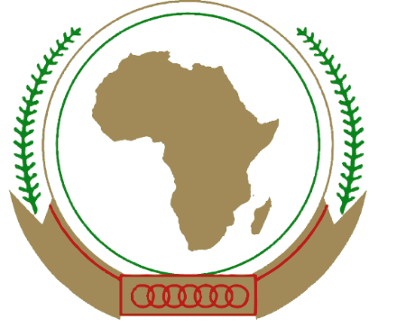

PROPOSTA DOIS

Estratégia de Género da União Africana

(2018-2027)

CONTEÚDO | NÚMERO DE PÁGINA
Lista de Abreviaturas | iii
Agradecimentos | iii
Sumário Executivo | iv
- RESUMO
Introdução | 1
Porquê uma Estratégia de Género agora | 2
Análise SWOT | 4
Teoria da Mudança | 5
- PILARES E PRIORIDADES ESTRATÉGICAS
Visão | 13
Objetivo | 13
Pilar 1 - Justiça económica e desenvolvimento sustentável | 13
Pilar 2 - Justiça social | 15
Pilar 3 - Direitos das Mulheres | 18
Pilar 4 - Liderança e governação | 20
Pilar 5 - Mulheres, Paz e Segurança | 23
Pilar 6 - Comunicação Social, Comunicação e Desporto | 24
- PAPÉIS, RESPONSABILIDADES E IMPLEMENTAÇÃO
Disposições institucionais | 26
Plano de implementação | 18
Monitorização, Avaliação e Aprendizagem | 29
Disposições Orçamentais e Financeiras | 30
Anexos
Anexo A: Definições
Anexo B: Lista de organizações que participaram nas consultas
Anexo C: Mapeamento de estratégia para quadros normativos
Anexo D: Mapeamento de estratégia para prioridades regionais
Anexo E: Abordagens para a igualdade de género
Anexo F: Provisões chave do Protocolo de Maputo
Anexo G: Calendário de reuniões consultivas
Documentos que acompanham
Relatório de questões chave
Mapeamento de quadros normativos
Quadro de resultados
Plano Operacional
Plano de comunicações
Avaliação de capacidade

LISTA DE ABREVIATURAS
ACHPR Carta Africana dos Direitos Humanos e dos Povos
BAD Banco Africano de Desenvolvimento
UA União Africana
CUA Comissão da União Africana
AUWC Comissão de Mulheres da União Africana
CEDAW Convenção sobre a Eliminação de Todas as Formas de Discriminação contra as Mulheres
OSC Organização da Sociedade Civil
CEA Comissão Económica para África
ECCAS Comunidade Económica dos Estados da África Central
CEDEAO Comunidade Económica dos Estados da África Ocidental
GEWE Igualdade de Género e Empoderamento das Mulheres
PFG Ponto Focal de Género
SMG Sistema de gestão de Género
DPDG Divisão de Políticas e Desenvolvimento de Género
CIPD Conferência Internacional sobre População e Desenvolvimento
ODM Objectivos de Desenvolvimento do Milénio
NEPAD Nova Parceria para o Desenvolvimento de África
ONG Organizações Não Governamentais
REC Comunidades Económicas Regionais
CDAA Comunidade de Desenvolvimento da África Austral
ODS Objectivos de Desenvolvimento Sustentável
CTE Comissão Técnica Especial
TdR Termos de Referência
ONU Nações Unidas

AGRADECIMENTOS

A Comissão da União Africana (CUA) para a Divisão de Mulheres, Género e Desenvolvimento (WGDD) agradece a todos os departamentos, divisões e órgãos da UA; às estruturas de género da Comissão Económica Regional; às Máquinas de Género Nacionais dos Estados Membros; à ONU, à sociedade civil local, nacional, regional e internacional, e às organizações com base na fé por darem, generosamente, o seu tempo para debater e comentar esta estratégia e os seus papéis relacionados em todas as 296 pessoas dos 42 países que participaram nas consultas online e frente-a-frente: 79% mulheres e 21% homens. Estas visões e vozes estão no centro desta estratégia. Uma lista completa de organizações que participaram está anexada ao Anexo A. WGDD também extende a sua sincera apreciação ao PNUD África, às Modalidades do Fundo Comum / Modalidades do Programa Comum dos governos da Austrália, Canadá, Suécia e Estados Unidos, pela sua parceria e suporte financeiro; e às Ligações de Género pelo suporte técnico a este processo.

SUMÁRIO EXECUTIVO

VISÃO | Uma África cujo desenvolvimento se dirige às pessoas, confiando no potencial oferecido pelo povo africano, especialmente pelas suas Mulheres e Jovens, e no cuidado com as crianças (Aspiração 6, Agenda 2063)
OBJECTIVO- | Igualdade de Género Total em Todas as Esferas da Vida (Objectivo 17, Agenda 2063).
PILARES  ESTRATÉGICOS | 1) Empoderamento económico e Desenvolvimento Sustentável | 2) Justiça Social | 3) Direitos das Mulheres: | 4) Liderança e Governação | 5) Mulheres, Paz e Segurança | 6) Comunicação Social, Comunicação,  e Desporto
ALINHAMENTO DA AGENDA 2063 | Aspiração 1 e 2 - Prosperidade e Unidade |  | Aspiração 3 - Democracia, Governação, Direitos Humanos |  | Aspiração 4 - Paz e Segurança | Aspiração 5 e 7 - Cultura, Identidade, Ética, Interveniente Global

A Estratégia de Género da União Africana (UA) oferece uma visão para o continente através do seu centenário, e propõe acções específicas para os restantes cinco anos do primeiro Plano de Implementação de Dez Anos da Agenda 2063. Enquadrado pelas sete aspirações da audaciosa agenda do continente, o foco central da estratégia é que a igualdade de género pode e deve ser atingida durante este período! As definições e abordagens chave encontram-se no Anexo B.

O mapeamento das estruturas normativas para a igualdade de género (Anexo C) e as estruturas regionais (Anexo D) que acompanham esta estratégia mostram que a Agenda 2063 da UA e todos os instrumentos africanos, globais e regionais que os governos se comprometeram a criar um poderoso caso de mudança. A força da estratégia é juntar todos os compromissos existentes e alinhá-los com a Agenda 2063 e os Objectivos de Desenvolvimento Sustentável (ODS) da Agenda 2030. A estratégia prevê um continente em que mulheres e raparigas, rapazes e homens tenham igual voz, escolha e controlo sobre as suas vidas. As prioridades chave incluem:
- Uma alteração conceptual das necessidades práticas para a necessidades estratégicas das mulheres; um quadro de Igualdade de Género, Empoderamento da Mulher e Direitos da Mulher.
- Acabar com casamentos infantis, violência de género e práticas tradicionais danosas.
- Erradicar a mortalidade materna evitável, o HIV e a SIDA, e garantir serviços SRHR amigáveis acessíveis, baratos e amigáveis.
- Assegurar acesso igual para mulheres a recursos produtivos, incluindo mineração, terras, crédito, e TIC, e formação em disciplinas STEM.
- Garantir o pagamento igual por trabalho de igual valor; reconhecer e recompensar o trabalho não pago das mulheres.
- Melhorar a participação eficaz das mulheres em e através de instituições públicas, nos média e nos novos média.
- Envolver homens e rapazes e a juventude na luta pela igualdade de género.
- Construir fortes Sistemas de Gestão de Género incluindo Orçamento de Género a todos os níveis.

Estas prioridades foram identificadas em nove oficinas consultivas e uma vibrante discussão online (ver calendário de reuniões no Anexo G). A estratégia deve ser lida junto com o Quadro de Resultados que estabelece os alvos e indicadores de género acordados da Agenda 2063 e os ODS, bem como o Plano Operacional, que identifica as acções a serem tomadas a nível continental, regional e nacional. Também deve ser acompanhado pela Avaliação de Necessidades da Capacidade e pela Estratégia de Comunicações para a garantia de que o género é refletido na e através da Agenda 2063.

PARTE I: RESUMO

INTRODUÇÃO

A UA reconhece a igualdade de género como um dos direitos humanos fundamentais e como parte integrante da integração regional, do crescimento económico e do desenvolvimento social. A UA está, por isso, empenhada em remover todas as formas de desigualdades de género a nível regional e nacional através de uma séries de políticas, objectivos e acções derivadas de instrumentos internacionais, continentais e regionais legalmente vinculativos. O objectivo máximo da União Africana é ser um continente pacífico, próspero e integrado .

A análise sócio-cultural, política e económica do continente mostra que as desigualdades de género ainda persistem em todas as esferas. As mulheres e raparigas enfrentam desafios no acesso a direitos legais, educação, saúde e recursos económicos, entre outros. Apesar dos esforços que foram feitos pelos Estados Membros para melhorar a sua situação, várias restrições técnicas, sócio-culturais e económicas específicas contam para o estado desta situação. Existiram melhorias nas políticas de género nacional, estruturas, orientações, planos de ação e programas que endereçam as desigualdades de género, constituindo consciência sobre a igualdade de género, análise de género e convencionalismo a níveis nacionais e regionais. Apesar destes esforços, a implementação fica aquém dos compromissos afirmados.
Aspiração seis dos pedidos da Agenda 2063 para:
- Inclusão das mulheres em tomadas de decisão não obstante a afiliação política, religião, etnia, localidade, idade ou outros factores.
- Empoderamento pleno das mulheres em todas as esferas, com iguais direitos sociais, políticos e económicos, incluindo os direitos a possuir e herdar propriedade, assinar contratos, registar e gerir negócios.
- Permissão de acesso de mulheres rurais a bens de produção: terra, crédito, entradas e serviços financeiros.
- Eliminação da violência e descriminação de género (social, económica, política) contra as mulheres e raparigas.
- Atingir a plena paridade de géneros, com as mulheres a ocupar pelo menos 50% de cargos públicos eleitos em todos os níveis e metade dos cargos de gestão nos sectores público e privado.

A adopção da Agenda África 2063 e os Objectivos de Desenvolvimento Sustentável (ODS) pede esforços acelerados para fechar o fosso da desigualdade de géneros à luz das persistentes ameaças emergentes, tais como alterações climáticas, níveis de pobreza aterradores, HIV e SIDA, violência de género e tráfico de pessoas.

O Artigo 2 da Carta Africana de Direitos Humanos e dos Povos consagra o princípio da não descriminação com base na raça, grupo étnico, cor, género, língua, religião, opinião política ou qualquer outra, origem nacional ou social, fortuna, nascimento ou outro estatuto. Os Artigos 60 e 61 da Carta Africana de Direitos Humanos e dos Povos reconhecem como importantes pontos de referência os instrumentos internacionais de direitos humanos e as práticas africanas consistentes com as normas internacionais sobre os direitos humanos e dos povos. c

Objectivos
A Estratégia de Género procura:
- Afirmar o compromisso contínuo da União Africana com o avanço da igualdade de género no Continente.
- Alinhar a integração de género na União Africana com a Agenda da União Africana 2063 e os Objectivos de Desenvolvimento Sustentável
- Harmonizar as políticas de género; iniciar estratégias convencionais de género dentro da Comissão e para os órgãos da UA e Estados Membros.
- Definir a hierarquia de prioridades de intervenções de género por áreas temáticas e foco regional.
- Preparar estratégias de resposta ao desenvolvimento sensíveis ao género através da Divisão de Mulheres, Género e Desenvolvimento (DMGD) da UA e alocar recursos para a sua implementação.
- Desenvolver e rever as ferramentas de monitorização e de avaliação para o progresso do rastreamento em termos de igualdade de género dentro da Comissão, da Comissão Económica Regional (CERs) e ao nível do Estado Membro.
- Melhorar as comunicações e promoção dos esforços de integração de género da UA.

PORQUÊ UMA NOVA ESTRATÉGIA DE GÉNERO - OS TRÊS 'T'

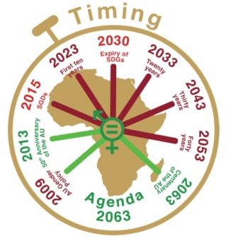
O tempo é perfeito para revisitar a filosofia que sublinha a política atual da UA (2009) e a prática sobre a Igualdade de Género e o Empoderamento Feminino (GEWE) dentro da UA. A Política de Género 2009 está a ser revista. A nova estratégia leva em conta os desenvolvimentos chave em África e globalmente. Em Setembro de 2015 a Assembleia Geral das Nações Unidas adoptou os Objectivos de Desenvolvimento Sustentável (ODS), incluindo um objectivo isolado sobre igualdade de género (Objectivo 5). Os SDGs integrados no predecessor Objetivos do Desenvolvimento Millenium (MDGs) ao expandir a estrutura de desenvolvimento baseada nos direitos humanos sob o tema “não deixar ninguém para trás”. A União Africana (UA) atingiu a sua meta intermédia da Década das Mulheres Africana (2010-2020) em 2015. Em 2013, durantes as celebrações do 50º aniversário, a UA adotou a Agenda 2063, um roteiro para os próximos cinquenta anos. A Aspiração 6 foca-se no desenvolvimento direcionado às pessoas, e o objetivo 17 define a visão corajosa da igualdade de género em todas as esferas.
Foco estratégico: Enquanto as prioridades abundam, um foco mais forte necessita ser colocado no investimento em acções que têm um maior potencial de produzir resultados dentro dos prazos desejados para colaboração, inovação e transformação. – Nota do Conceito da Estratégia de Género

O género é integral a todas as sete aspirações e vinte objectivos, mesmo onde estes são neutros quanto a género na sua formulação. Um importante objectivo da Estratégia de Género da UA, é assegurar que todos os aspectos de género da Agenda 2063 são articulados, monitorizados, avaliados e dotados de recursos. A Agenda 2063 e a Agenda 2030, avançaram alvos para objectivos de desenvolvimento em geral, e para GEWE em particular, construídos sobre o sucesso obtido sob os ODS. Também, as estruturas dos resultados são mais corajosas, mais focadas, mas ainda inclusivas e direcionadas à ação. A narrativa para GEWE está assim rapidamente a mudar.

TABELA UM: DATAS E ETAPAS CHAVE
2009 | 2010 | 2013 | 2015 | 2020 | 2023 | 2030 | 2063
UA adopta a política de género | Começa a Década das Mulheres Africanas | 50º Aniversário da UA | Adoptados os ODS | Fim da década das mulheres africanas | Primeiros dez anos da Agenda 2063 | Prazo dos ODS | 100 anos de UA
 |  | Agenda África 2063
 | Década das Mulheres Africanas
 |  |  | Objectivos de Desenvolvimento Sustentável

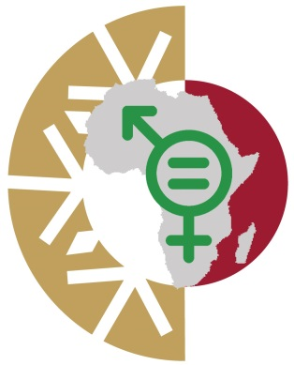
É necessária Tracção para passar dos compromissos para a ação testemunhada por aqueles que são mais afetados pelas desigualdades. A UA está dotada com alguns dos mais progressistas quadros legais e políticos no mundo. O exercício de mapeamento apresentado que os governos fizeram em mais de cem compromissos para ater a igualdade de género pelos compromissos regionais, africanos e globais. Mas ainda existe uma grande lacuna entre a retórica e a realidade. Enquanto os problemas à mão são muito complexos, alguns poucos passos simples podem ajudar a catalisar um maior movimento. Incluem facultar direcção estratégica, focando-se num conjunto estreito de acções. coordenando respostas, abordando sistemas e não sintomas, avançando vantagens comparativas, novos média e alocando recursos adequados e atempados. Tracção também significa mostrar maior tolerância em relação ao risco, aceitar e aprender com os riscos, celebrar os ganhos, ser cada mais exigente e elaborar uma mistura de ciclos de planeamento e implementação. Também exige incentivar sinergias e acções a nível regional e nacional e assim assegurar que as vozes, prioridades e realidade a esse nível estão contempladas em qualquer processo de tomada de decisão, é um importante paço na aceleração do ritmo de implementação.

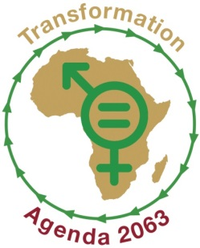
Transformação: África está preparada para a mudança e uma que relegue a pobreza e a exclusão para a história. Na Cimeira da UA de 2015 em Joanesburgo, mulheres de organizações de base exigiram que o continente "Retirar a enxada para o Museu". As mulheres pedem soluções que não só aumentem a sua produtividade mas criem riqueza e permitam que elas se envolvam mais activamente na cidadania. A Agenda 2063 foi desenhada para responder a tais pedidos de acção. Definiu alvos ambiciosos e estratégias inovadoras definidas para suportar esta visão, incluindo 10 projetos de Rastreio Rápido para maximizar os benefícios do desenvolvimento, remover obstáculos de maior à integração e dar infraestruturas de suporte essencial ao continente. Ao mesmo tempo, a paisagem populacional de África está a mudar rapidamente. A população jovem é a maior do mundo e deve duplicar até 2040. Existe também uma crescente pressão das realidades numa população envelhecida e doenças causadas por estilos de vida. Estas pressões e realidades requerem que o GEWE seja alargado e fale pelas necessidades de uma paisagem multifacetada.

A tabela dois resume as Forças, as Fraquezas, as Oportunidades e as Ameaças deste processo. Reflecte a tensão criativa entre pressões de tempo para produzir esta estratégia e a necessidade urgente de implementação; a necessidade de agendas transformadoras e assegurar que ninguém é deixado para trás; os processos participativos e equilibrar exigências competitivas.

TABELA DOIS: SWOT DO PROCESSO DE ESTRATÉGIA DE GÉNERO
 | PONTOS FRACOS | AMEAÇAS | OPORTUNIDADES
CALENDÁRIO
Avaliação da Política de 2009; Agenda 2030; Década das Mulheres Africanas. | Política mal conhecida; tempo insuficiente para envolvimento com os dois processos. | Política e estratégia tornam-se interligadas. | Revisão Intermédia; próximos cinco anos do plano dos primeiros dez anos.
TRACÇÃO
Forte vontade política. | Sistemas de gestão de género fracos e sem recursos suficientes | Falha na implementação dos instrumentos existentes. | O compromisso global de “não deixar ninguém para trás” dá luz a todos os esforços.
Estratégia ancorada em outros quadros normativos internacionais e continentais. | Exigências de múltiplos relatórios por parte s Estados Membros . | Falha nas sinergias e prioridades.
Harmonização de todos os quadros existentes; alinhamento com a Agenda 2063 e a Agenda 2030. | Recursos limitados dentro da UA na entrega do seu mandato. | Uma multidão de linhas do tempo continentais e globais podem provocar confusão. | A estratégia permite adaptação a nível nacional, incluindo indicadores claros, calendários de reporte e insistir na responsabilização dos intervenientes não estatais.
Divisão de Género e Desenvolvimento (DMGD) estrategicamente localizada. | Os recursos dentro da UA podem apresentar o seu mandato. | Uma multidão de linhas do tempo continentais e globais podem provocar confusão. | Harmonização dentro do quadro da Agenda 2063.
Fundos específicos - ex. Fundo da UA para Mulheres Africanas, Instalações para o Género do Banco Mundial. | Estas fundos são catalisadores; o principal financiamento deve vir da Orçamentação de Género. | Foco a curto prazo nas mulheres - financiamento específico em vez de estabelecer novas prioridades orçamentais. | Repensar a alocação de recursos para atingir a igualdade de género.
TRANSFORMAÇÃO
Compra e participação de vários acionistas, incluindo a organização baseada na fé e grupos de Direitos das Mulheres. | Apesar de estar alinhada com os ODS, a estratégia pode não ser plenamente inclusiva de todos os grupos marginalizados. | A instabilidade política pode enfraquecer a estratégia como prioridade. Valores tradicional conflituosos podem ameaçar a implementação. | Momento certo para aproveitar oportunidades económicas para mulheres em sectores dominados por homens, ex: mineração.
O dividendo demográfico oferece uma oportunidade excitante para aproveitar a energia de mulheres e homens jovens. | Capacidade para explorar esta energia. | Diálogo inter-generacional insuficiente | Envolvimento vibrante da sociedade civil e Organizações de Direitos das Mulheres.

IMAGEM UM: TEORIA DA MUDANÇA PARA A ESTRATÉGIA DE GÉNERO DA UA
Aspiração 6: Uma África cujo desenvolvimento se dirige às pessoas, confiando no potencial oferecido pelo povo africano, especialmente pelas suas Mulheres e Jovens, e no cuidado com as crianças.
OBJECTIVO 17: IGUALDADE DE GÉNERO TOTAL EM TODAS AS ESFERAS DA VIDA.
CONTRIBUTO PARA O IMPACTO
OBJECTIVO 17: IGUALDADE DE GÉNERO TOTAL EM TODAS AS ESFERAS DA VIDA.

Aspiração 1
Uma África próspera, baseada em crescimento inclusivo e desenvolvimento sustentável.
Aspiração 2: Um Continente Integrado, politicamente unido e baseado nos ideais do Pan-Africanismo e na visão da Renascença Africana
Aspiração 4
Uma África pacífica e segura

Aspiração 5
África com uma Forte Identidade Cultural, Herança, Valores e Ética Comuns
Aspiração 7
Uma África como Uma Forte Interveniente e Parceira Global Unida, Resiliente e Influente

Aspiração 3
Uma África de Boa Governação, Democracia, Respeito pelos Direitos Humanos, Justiça e Estado de Direito

RESULTADOS CHAVE

Participação igual na liderança;
Instituições sensíveis ao género:
Igualdade de género nos e através dos média, comunicações e desporto.
MPS na frente do silenciamento das armas.
Atingida a justiça económica e ambiental.
Igualdade na educação e saúde; acabar com a mortalidade materna
Atingida a justiça de género; todas as práticas danosas, incluindo VdG, eliminadas.

Normas, atitudes, maneiras de pensar e comportamentos patriarcais

Fraca implementação de quadros normativos progressivos

CAUSAS FUNDAMENTAIS

ESTRATÉGIAS
ABORDAGENS
QUESTÕES CHAVE

- Conduzir campanhas ousadas e inovadoras, e diálogos contínuos para transformar as normas sociais.
- Remover a contradição entre provisões estatuárias e práticas que as comprometem.
- Aplicar compromissos existentes para a igualdade de género.
- Alternar das soluções práticas para as sistémicas.
- Mobilizar cidadãos; aumentar a responsabilização política e social.
- Adoptar e defender medidas temporárias especiais.
- Construir sistemas de gestão de género, parceiras e movimentos fortes.
- Documentar e partilhar o que funciona; partilhar inovação; afirmar boas práticas.

Igualdade de Género e Empoderamentos das Mulheres - Quadro dos Direitos das Mulheres GEWE-DM

Integrar Análise de Género e Inclusão Social, Orçamentação de Género Visando as mulheres e raparigas ou homens e rapazes
Imprensa, Comunicação e Desporto: 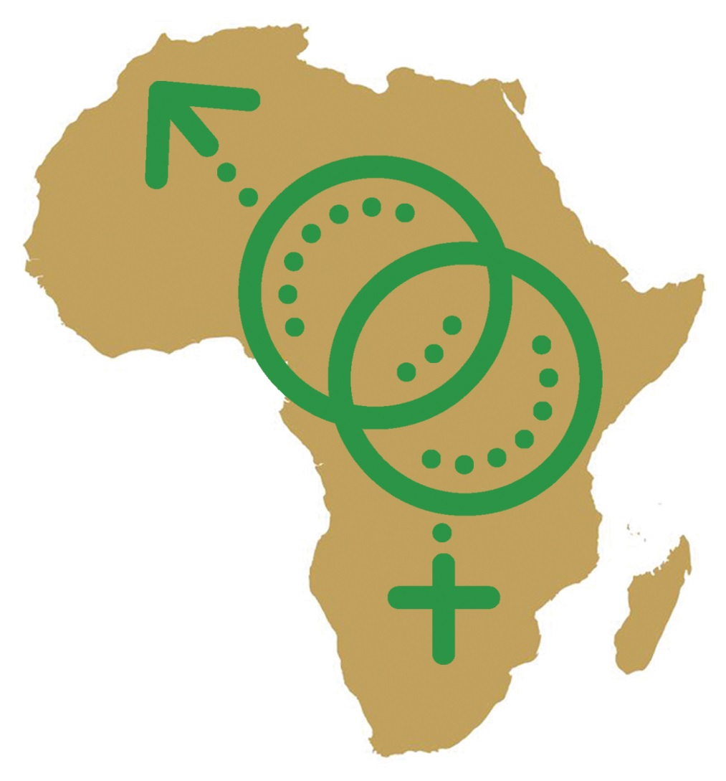
Mulheres,
Paz e Segurança:

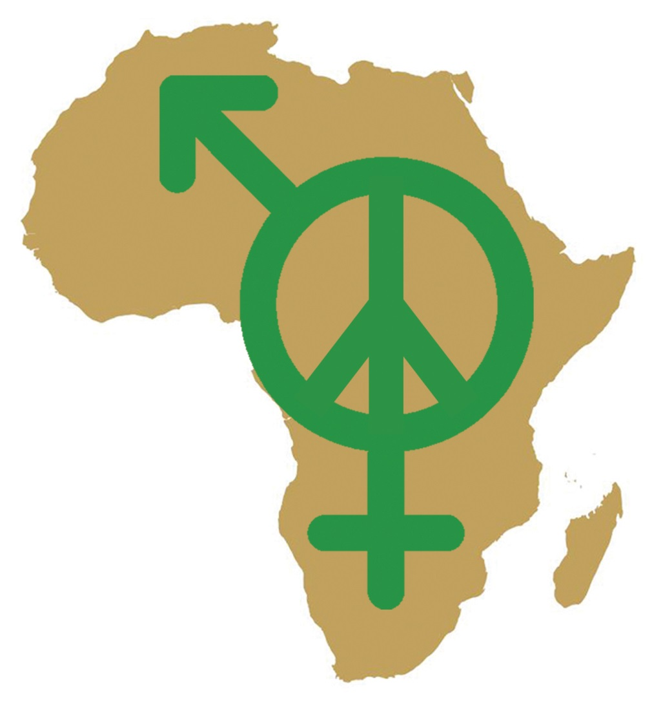
Liderança e Governação
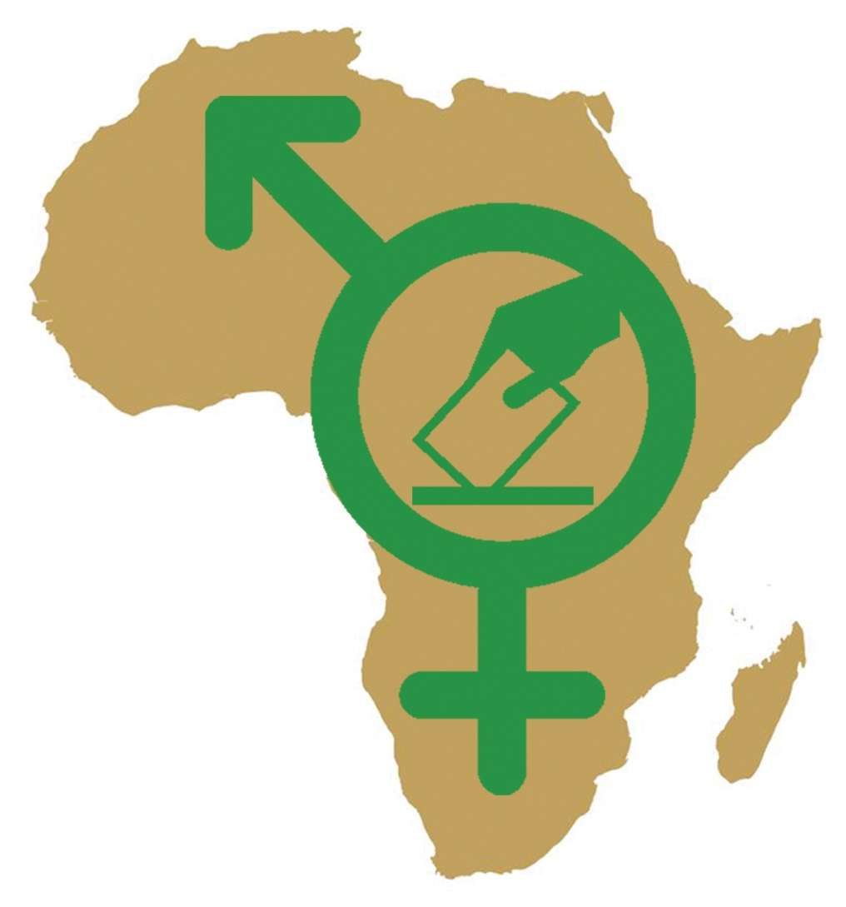
Direitos das Mulheres

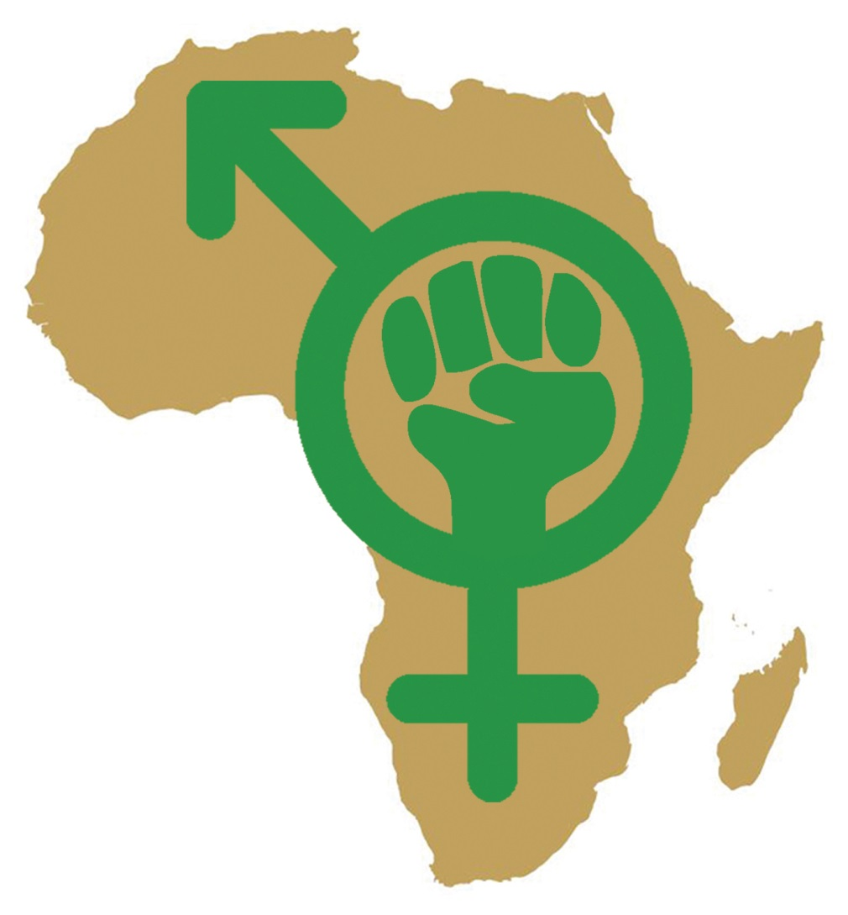

Justiça Social
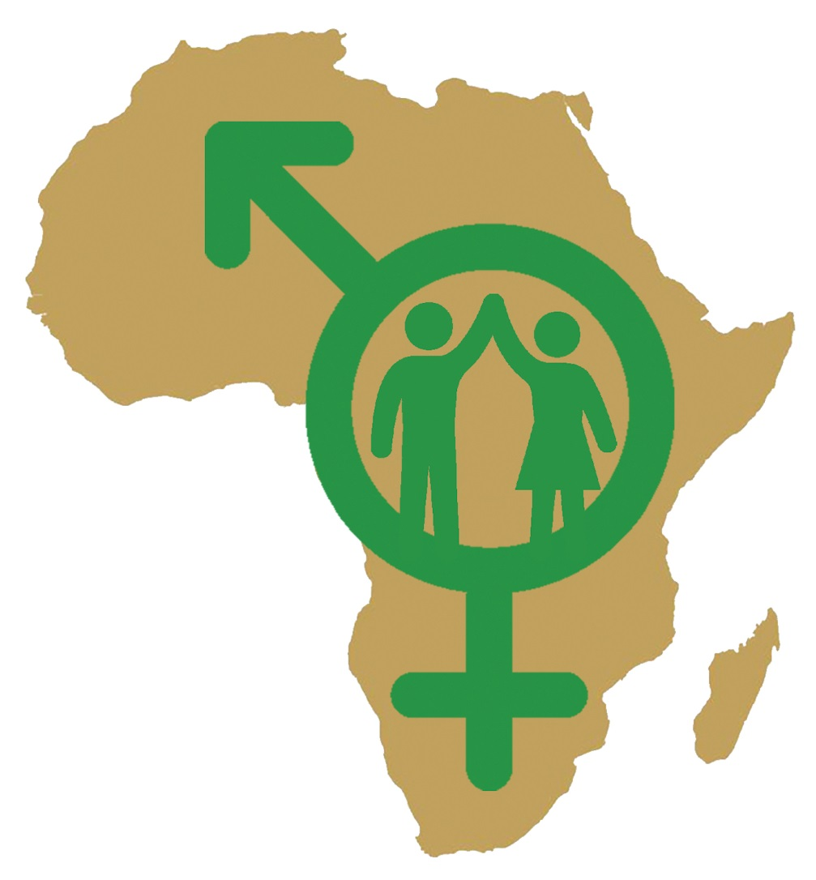
Justiça económica e DS

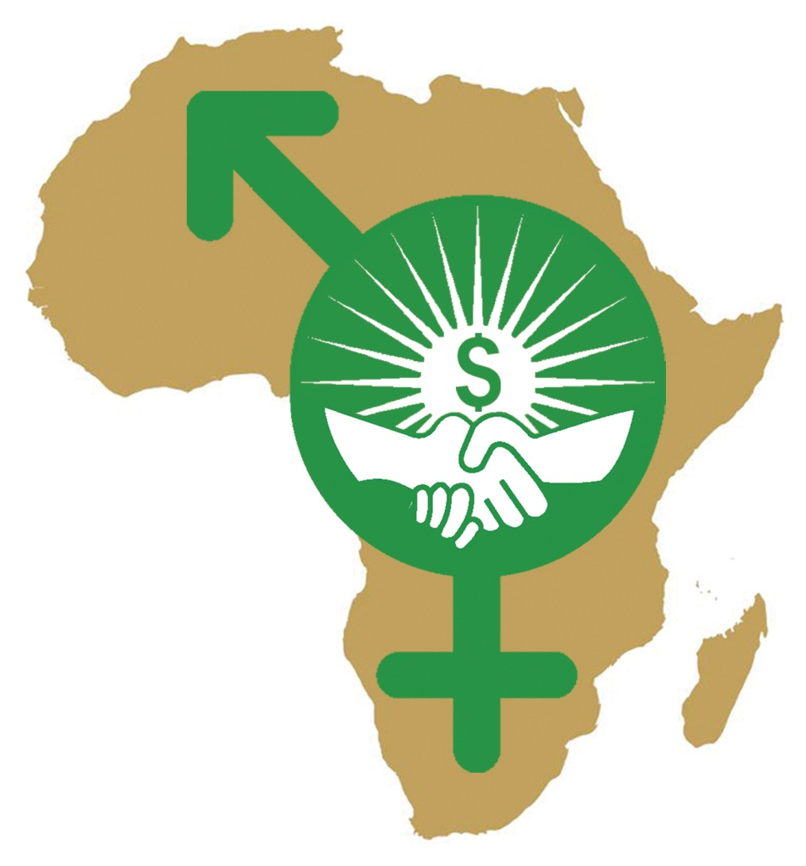
"De modo a quebrar o ciclo de pobreza, fome e exclusão, várias áreas prioritárias e fundamentais do desenvolvimento humano necessitam ser concluídas. Incluem a saúde reprodutiva e sexual, emprego, educação, segurança alimentar e nutrição das mulheres. África e o mundo comprometeram-se a "não deixar ninguém para trás e atingir fome zero" entre 2030 e 2063. Estes assuntos devem assim ser concluídos para afastar o risco de reverter os ganhos e aproveitar os dividendos de demografia. "- Relatório de Conceito de Estratégia de Género.
A Teoria de Mudança (TdM) da Estratégia de Género da UA identifica as causas fundamentais e como elas se manifestam (assuntos chave). O principal foco está em como operar a mudança: que princípios orientadores podem ser tirados dos quadros normativos; que abordagens foram tentadas e como podem ser aperfeiçoadas no período futuro; bem como estratégias interseccionais para a mudança audaz que é necessária no período futuro. A TdM também identifica as vantagens comparativas da União Africana e como estes podem ser elevadas ao processo.

Causas Fundamentais

Normas sociais: Pelo globo, as normas sociais patriarcais (valores, crenças, atitudes, comportamentos e práticas) toleram e perpetuam relações desiguais de poder entre homens e mulheres; enfraquecem os direitos económicos, sociais, legais e políticos das mulheres; negam-lhes a voz, a escolha e o controlo dos seus corpos, vidas e vivências. Reforçada ao nível formal e informal, a desigualdade de género começa em casa; é perpetuada por família; escolas; local de trabalho; comunidade, costumes, cultura, religião e tradição bem como estruturas mais amplas dentro da sociedade - comunicação social, novos média, cultura popular, publicidade, leis, forças policiais, instituições judiciais e outros. Enquanto que a sociedade geralmente identifica outras formas de desigualdade, a desigualdade de género está tão normalizada que muitas vezes passa despercebida, incluindo por mulheres que foram sociabilizadas para aceitar o seu estatuto inferior. A desigualdade de género segue o ciclo de vida da maioria das mulheres do berço à sepultura. Apesar das mudanças nas leis e Constituições, várias mulheres permanecem menores durante toda a sua vida – sob o poder dos seus pais, maridos, e até filhos, e como viúvas tornam-se sujeitas aos familiares masculinos. A desigualdade de género é uma violação dos direitos humanos que maioritariamente passa despercebida por ser tão normalizada.

Na maioria das sociedade africanas, os homens desfrutam de benefícios de privilégios masculinos mas também partilham com as mulheres experiências de ostracismo, indignidade e subordinação como resultado de diversas e persistentes opressões políticas, sociais e económicas. A análise de género da masculinidade na África expõe o mito de uma masculinidade africana singular. O passado colonial de África, as estruturas culturais patriarcais e uma variedade de sistemas religiosos e de conhecimento criaram identidades masculinas que podem parecer fortes mas também pode ser limitativas para os homens. Em 1994, a Conferência Internacional sobre População e Desenvolvimento (ICPD, Cairo) afirma a importância de envolver os homens no melhoramento da saúde sexual e reprodutiva, e dar ênfase à necessidade de aumentar o envolvimento dos homens nos cuidados das crianças. A 48ª sessão da Comissão para o Estatuto da Mulher (CSW) em 2004 reconheceu que homens e rapazes podem fazer e fazem contributos para atingir a igualdade de género. Desmantelar o patriarcado já não é visto por todos os homens como uma proposta de perda-ganho. Olham para a história e experiência dos movimentos feministas e de mulheres para os inspirar nas suas próprias lutas.

Fraca implementação: Existe agora um consenso generalizado em África e globalmente, que a desigualdade de género é uma violação dos direitos humanos, compromete o desenvolvimento e o progresso. A tabela três resume as estruturas normativas africanas chave, globais e a Comissão Económica Regional (CER) mapeada contra a Agenda 2063 e a Agenda 2030 (consultar Anexo B).

Tabela Três: Estruturas normativas chave para o alcance da igualdade de género
Africanas | Globais | Comissões Económicas Regionais
Agenda 2063 | Objectivos de Desenvolvimento Sustentável (ODS) | Comunidade da África Oriental (CAO) Lei da Equidade 2015; Políticas de género
Políticas de Género da União Africana 2009 | Convenção-Quadro sobre as Alterações Climáticas CP 21 | Comunidade de Desenvolvimento da África Austral (CDAA) - Protocolo sobre Género da CDAA
Protocolo para a Carta Africana de Direitos Humanos e dos Povos sobre os Direitos das Mulheres em África (Protocolo de Maputo) | A RCSNU 1325 e subsequente resoluções relacionadas com as Mulheres na Paz e Segurança | Política de Género da CEDEAO.  A Lei Suplementar sobre Igualdade de Direitos entre Mulheres e Homens para o Desenvolvimento Sustentável na Região da CEDEAO.
A Declaração Solene sobre Igualdade de Género em África | A Plataforma para a Acção de Pequim e a Pequim mais Vinte | Mercado Comum para a Estratégia de Género da África Oriental e da África do Sul (COMESA)
 | Convenção sobre a Eliminação de Todas as Formas de Discriminação contra as Mulheres (CEDAW) | lano de Implementação e Estratégia de Género da IGAD 2016-2020

Estes quadros estabelecem normas e padrões internacionais e regionais com que os países se comprometeram e continuam a progressivamente integrar nas duas políticas, legislação e programas nacionais. Também inspiraram o desenvolvimento de instrumentos inovadores sub-regionais para a promoção da igualdade de género e empoderamento das mulheres, e devem ser cruzados com outras Declarações e instrumentos desenvolvidos para facilitar a integração regional. Mesmo após a consolidação destas provisões, o Anexo B mostra mais de 120 compromissos para atingir a igualdade de género em todos os sectores da vida. Um problema transversal chave é a implementação: a retórica não é combinada pela realidade, com o resultado de que os ganhos tidos na igualdade de oportunidades não traduzem a igualdade do resultado.

Pilares chave
O relatório de questões chave que acompanha esta estratégia mapeia o desempenho relativamente às provisões africanas regionais e globais. As lacunas chave, que indicam a escolha de pilares estratégicos, podem ser resumidas em:
- Empoderamento económico e desenvolvimento sustentável: As mulheres em África continuam a ser a maioria dos pobres, desapropriados, sem terra, desempregados, trabalhadores informais, e quem carrega o fardo dos cuidados, especialmente onde a guerra, fome e doença enfraqueceram a capacidade e respostas do Estado. As mulheres possuem menos de 10% da terra, recebem ganhos mínimos de comércio além fronteiras e ainda lutam por acesso a crédito bem como outros apoios para operar negócios. As mulheres são gestoras chave do ambiente; sofrem as consequências dos desastres naturais e alterações climáticas e, ainda assim, não estão significativamente envolvidas em iniciativas de justiça climática.
- Justiça Social: Enquanto têm existido tremendos avanços no alcance da paridade de género em escolas primárias e secundárias, a gravidez na adolescência, os casamentos entre crianças, os estereótipos de género no currículo e a orientação da carreira limitam as perspectivas de uma menina. As mulheres têm falta de acesso a saúde de qualidade e serviços SDSR; água, saneamento e habitação.
- Direitos das Mulheres: Embora várias constituições tenham sido revistas e leis alteradas para o acolher da igualdade de género ao longo das últimas décadas, as vidas diárias da maioria das mulheres (especialmente em áreas rurais) são governadas por leis, tradições e práticas habituais que contradizem várias vezes estas provisões estatutárias. A práticas danosas comprometem a integridade física, Saúde e Direitos Sexuais e Reprodutivos (SDSR) das mulheres. A violência de género, o mais obvio indicador de desigualdade, permanece inaceitavelmente alta. É tanto uma causa como uma consequência dos altos níveis de HIV e SIDA que tem um efeito desproporcionado nas mulheres, especialmente mulheres jovens que constituem a maioria dos infectados e afectados pelos vírus mortal.
- Liderança e Governação: A mulheres são menos de 5% dos Directores Gerais em África. Com 24% de mulheres nos parlamentos, a África espelha a média global, mas estes números podem varias amplamente, com mais de metade dos países no continente a terem menos de 10% no parlamento. A situação é muitas vezes ainda pior a nível local. África tem presentemente apenas duas mulheres chefes de Estado. Estruturas de género fracas e deficitárias deem recursos a nível local, nacional, regional e global, na luta de governos e sociedades civis para impulsionar a agenda de mudança.
- Imprensa, Comunicação e Desporto: O momento de mudança é constantemente comprometido pelas atitudes e modos de pensar patriarcais, muitas vezes reforçado pela integração e novos média, cultura popular e desporto. As mulheres são excluídas de muitas frentes nestas instituições de visibilidade chave estabelecimento da agenda. Os novos média são uma faca de dois gumes: uma ferramenta de mobilização mas que também gera novas formas de VdG tais como assédio, intimidação e tráfico na Internet.
O ciclo vicioso negativo da desigualdade

Como acontece a mudança

O modelo ecológico muitas vezes usado na análise de género ilustra o ciclo vicioso negativo que reforça a desigualdade de género. Por exemplo, uma mulher que fala abertamente contra a violência a que está a ser sujeita em casa é muitas vezes instigada por família próxima (incluindo parentes femininos) para voltar para a relação abusiva e fazê-la funcionar. A comunidade, incluindo autoridades religiosas e tradicionais, na melhor das hipóteses fingem não ver, e na pior aprovam a violência na esfera privada. As estruturas e processos ddo Estado (tais como os sistemas policiais e de justiça criminal) falham às mulheres. Em vez de se tornar "a voz dos que não têm voz", a comunicação social nega às sobreviventes de violência a sua própria voz, reportando as suas experiências através de relatórios tendenciosos de tribunais; muitas vezes dando sensacionalismo e trivializando a sua experiência.

Cada uma destas camadas pode igualmente tornar-se
O Ciclo virtuoso positivo da igualdade
um ciclo virtuoso positivo que desafie estes valores, atitudes, normas e sistemas profundamente enraizados. Ao contrário do sexo, um dado biológico, o género é uma construção social que pode ser desconstruída. A comunicação social pode ser parte do problema, ou parte da solução. Políticas, leis e estruturas de Estado podem ser transformadas para defender a igualdade de género. l As comunidades podem se mobilizadas para rejeitar as práticas, atitudes e tendências negativas. Mulheres e raparigas podem ser mobilizadas para reclamar os seus direitos. O crescente movimento homens-para-a-mudança testemunha que os rapazes e os homens podem desafiar as normas sociais - daí o slogan, "homens de qualidade acreditam na igualdade". O mapeamento de quadros normativos apresenta dez princípios chave para a transformação de género.

Princípios - Voz, Escolha e Controlo
- Direitos das mulheres são direitos humanos: Os direitos das mulheres são parte integrante dos direitos humanos embutidos nas Cartas de Direitos das Constituições e nas abordagens ao desenvolvimento baseadas em direitos.
- O direito à integridade física e segurança pessoal: As mulheres tem direito a integridade física, emocional e psicológica; a tomar decisões sobre os seus próprios corpos, incluindo os seus direitos sexuais e reprodutivos.
- As práticas de costumes, culturais e religiosas estão sujeitas ao direito à igualdade: Os direitos religiosos e culturais que contradigam, comprometam ou tenham um efeito negativo na obtenção de igualdade de género devem ser criminalizados e eliminados.
- A igual participação de mulheres nas tomadas de decisão nas esferas privada e pública, é vital na realização dos seus direitos.
- Empoderamento económico das mulheres é um pré-requisito para chegar à igualdade de género. A capacidade das mulheres de exercer um voz e formar estratégicas de controlo sobre a suas vidas, está ligada a serem capazes de gerar fontes de rendimento regulares e independentes.
- Descriminação estrutural: Os esforços para promover o empoderamento das mulheres necessita de mais que dar a mulheres individuais oportunidades económicas ou políticas. Necessitam lidar com constrangimentos estruturais muito enraizados que perpetuam desigualdades.
- Acção afirmativa ou descriminação positiva, lavrada nas Constituições de muitos países, é uma estratégia de curto prazo legítima que visa voltar a abordar os desequilíbrios de género que não devem resultar em medidas simbólicas ou em complacência.
- As mulheres não são homogéneas: As mulheres são diferentes de acordo com muitos factores tais como raça, deficiência, classe, cultura, religião, e localização geográfica. Estas diferenças necessitam ser levadas em conta na elaboração de programas para promover a igualdade de género.
- A construção de movimentos, dos sectores de mulheres e de homens, é vital para atingir a igualdade de géneros.
- Debate e comunicação social, mudar atitudes e valores: Incentivar o envolvimento e debate público é essencial para criar políticas que funcionam para o empoderamento da mulher e igualdade de género. A comunicação social e a cultura popular têm um papel vital a representar.

Abordagens - o Quadro GEWE-DM
As estratégias para fazer avançar a igualdade de género, os direitos das mulheres e das raparigas sofreram várias alterações, das Mulheres no Desenvolvimento (WID), às as actuais abordagens de Género e Desenvolvimento, Mulheres e Raparigas (MeR), Rapazes e Homens (ReH) (ver Anexo D).

Estas abordagens cabem genericamente em duas categorias: Integração é o processo de avaliação das implicações para as mulheres e homens de qualquer acção planeada, incluindo legislação, políticas de programas, e a sua incorporação na elaboração, implementação, monitorização e avaliação de políticas e programas. Estratégias orientadas (ou estabelecedoras de agenda), por outro lado, podem ser definidas como "iniciativas ou componentes de programas estratégicos orientados para a promoção de aspectos particulares dos direitos das mulheres ou para abordar lacunas de género específicas."

Igualdade de Género e Empoderamentos das Mulheres - Direitos das Mulheres GEWE-DM
Igualdade de género | Empoderamento das Mulheres | Direitos das Mulheres
Integrados | Orientados

Através desta estratégia, e em linha com a sua abordagem de direitos, a UA está a expandir o seu quadro de Igualdade de Género e Empoderamento das Mulheres original para incluir os Direitos das Mulheres (GEWE-DM). Enquanto o género será integrado em todas as áreas de trabalho, a UA também tem como alvo mulheres e raparigas através do trabalho no empoderamento de mulheres e direitos das mulheres.

Igualdade de género: A agenda 2063 perspectiva um mundo em que a plena igualdade de direitos é atingida em todas as esferas da vida. Em termos práticos, significa que homens e mulheres, rapazes e raparigas são iguais em todos os aspectos incluindo saúde, educação, nutrição, acesso a bens económicos e recursos, oportunidades políticas e liberdade de coerção e violência. Isto é fundamental para acabar com a descriminação contra mulheres e assegurar o acesso das mulheres aos seus direitos humanos básicos. Mobilizar o apoio de homens e dos rapazes é crucial para mudanças mais amplas nas sociedade tais como desafiar leis e práticas discriminatórias.
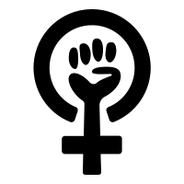
Empoderamento das Mulheres: Atingir a igualdade de géneros anda lado a lado com o avanço do empoderamento das mulheres: a capacidade da mulher de controlar a sua vida. Compreende as dimensões do empoderamento social, económico e político. As intervenções precisar lidar com o continuo de desigualdade tanto na esfera privada como pública através de mecanismos tanto formais como informais.

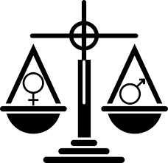
Direitos das Mulheres: O empoderamento das mulheres e a realização da igualdade de género é fundamental para a plena realização dos direitos humanos das mulheres. Onde mulheres e homens tenham poder desigual, os direitos das mulheres necessitam ser especificamente reconhecidos e defendidos. África tem uma forte agenda de direitos das mulheres no Protocolo de Maputo (ver Anexo E). A UA aplica uma abordagem de género ao desenvolvimento e o Protocolo de Maputo garante os direitos das mulheres em todas as áreas chave. As resoluções e tratados da ONU abordam as necessidades particulares das mulheres afectadas por conflito e violência. É imperativo para uma maior conformidade com estes instrumentos para ajudar as mulheres a desfrutarem dos seus direitos básicos e atingirem o seu potencial.

Tornar o género visível
Uma motivação chave para esta estratégia é a necessidade de tornar o género visível em todas as áreas do esforço. Políticas, leis e estratégias cegas ao género, ignoram os factores sistémicos formais e informais que perpetuam as desigualdades de género. Políticas, leis e estratégias neutras quanto género, assumem que "pessoas" se refere a todas as pessoas - mulheres e homens, rapazes e raparigas. Este é um pressuposto razoável, mas na realidade pode levar a uma perpetuação do status quo na ausência de medidas deliberadas para assegurar que as visões e necessidades das mulheres, homens, rapazes e raparigas são incorporadas no planeamento. Todas as aspirações da Agenda 2063, excepto o Objectivo 17, são neutros ao género. Ao destacar as dimensões de género de todos os 20 objectivos, esta estratégia pretende assegurar que seja dada visibilidade ao género em todas as aspirações e objectivos da Agenda 2063 (ver Anexo B).
Interseccionalidade
Teorias interseccionais mostram como muitos indivíduos experienciam múltiplas formas de opressão, como ilustra o diagrama. O género é, no entanto, o denominador comum em que todas as questões se intersectam. No espírito dos ODS "não deixar ninguém para trás", é importante reconhecer que as mulheres e homens não são homogéneos; que existe a necessidade na estratégia de desagregar utilizando uma variedade de variáveis e destacar certos grupos alvos.

Grupo alvo específicos
Juventude: A 28ª Cimeira da União Africana declarou "Apoiar os Dividendos Demográficos Através de Investimentos na Juventude" como tema. Os dividendos demográficos são o potencial crescimento económico que pode resultar de alterações na estrutura etária de uma população, principalmente quando a participação de população em idade activa (15 aos 64) é maior que a população não activa (menos de 14 anos e mais de 65). Países com maior oportunidade demográfica para o desenvolvimento são aqueles que entram num período em que a população em idade activa tem boa saúde, educação de qualidade, emprego decente e menos proporção de dependentes jovens. A UA reconhece que sem um foco especial nas meninas, os dividendos demográficos não serão atingidos.

Mulheres Rurais: As mulheres rurais representam uma papel chave no apoio aos seus lares e comunidades para conseguir segurança alimentar e nutricional, gerar rendimentos, e melhorar as formas de vida rurais e bem-estar geral. Contribuem para os empreendimentos agrícolas e rurais e alimentam a economia local e global. Ainda assim, todos os dias, a mulher rural é privada de acesso a recursos produtivos (terra, crédito, serviços de extensão agrícola), educação e saúde. Os seus direitos são muitas vezes comprometidos por práticas de costumes que não são verificadas por estruturas formais.

Mulheres portadoras de deficiência: Um estudo de base concluiu que as mulheres e raparigas portadoras de deficiência passam por vários abusos e violações e muitos outros casos não reportados. Entre as razões citadas está que os Portadores de Deficiência (PdD) não sabem onde reportar Exploração, Violações e Abusos (EVA).

Mulheres migrantes: Dos 150 milhões de migrantes no mundo, um terço são Africanos: 50% das pessoas deslocadas internamente e 28% dos refugiados do mundo estão em África. Em anos recentes, temos assistido à feminização da migração, com as mulheres forçadas a deixar as suas casas devido a conflitos ou circunstâncias económicas. O tráfico de mulheres e raparigas dentro e fora de África, muitas vezes sob o disfarce de oportunidades de trabalho doméstico, está a crescer. Estas mulheres e raparigas estão especialmente vulneráveis ao abuso dos seus direitos com pouca protecção legal.

Estratégias interseccionais
A secção que se segue estabelece estratégias do sector e acções prioritárias detalhadas. As estratégias interseccionais chave identificadas na Teoria de Mudança, incluem:
- Conduzir campanhas audazes e inovadoras e diálogos contínuos para transformar normas sociais. Dado que o patriarcado está no centro de desigualdade de género, o foco chave do período futuro deveria ser a mudança de normas sociais.
- Remover a contradição entre provisões estatuárias e práticas que as comprometem: O sistema legal duplo na maioria dos países resulta em serem dados direitos com uma mão, e tirados com a outra.
- Aplicar compromissos existentes para a igualdade de género. Nesta era de movimentação dos compromissos para a acção, devem ser invocados mecanismos de aplicação.
- Mudar de soluções práticas para sistémicas: Como a enxada, a WID aborda necessidades no período futuro para ir ao museu. As soluções de emergência a curto prazo devem ter objectivos a longo prazo para enterrarem a desigualdade para sempre.
- Mobilizar cidadãos; aumentar a responsabilização política e social. A mobilização de cidadãos está no centro da Agenda 2063. As mulheres da diáspora, consultadas nesta estratégias, são parte integrante desta estratégia.
- Adoptar e defender medidas temporárias especiais para nivelar as esferas sociais, políticas e económicas. Provas avassaladoras sobre a participação política de mulheres, mostram que é a única maneira de mudar o status quo. Tais esforços necessitam agora de alargar a outras esferas, tais como a económica e social.
- Construir sistemas de gestão de género, parceiras e movimentos fortes: As instituições requerem vontade política, recursos humanos e financeiros para serem condutores de mudança em género.
- Documentar e partilhar o que funciona; encontrar maneiras novas e inovadoras de medir o sucesso e afirmar as boas práticas. Investir em pesquisa com base me provas para basear decisões sobre como estes serviços/programas devem parecer para responder às necessidades práticas e estratégicas das mulheres, juventude e grupos vulneráveis.
PARTE II: PILARES ESTRATÉGICOS

VISÃO: Uma África cujo desenvolvimento se dirige às pessoas, confiando no potencial oferecido pelo povo africano, especialmente pelas suas Mulheres e Jovens, e no cuidado com as crianças (Aspiração 6, Agenda 2063)

OBJECTIVO: Igualdade de Género Total em Todas as Esferas da Vida (Objectivo 17, Agenda 2063).

PILAR UM: EMPODERAMENTO ECONÓMICO E DESENVOLVIMENTO SUSTENTÁVEL

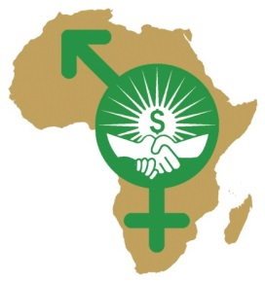
A narrativa para GEWE está assim rapidamente a mudar. A recente pesquisa mostra que “o género é o negócio inteligente”. O relatório McKinsey de 2015 expõe que diminuindo a diferença de género, a África Subsariana tem a oportunidade de adicionar 12%, ou estimadamente 300 mil milhões de dólares, ao PIB anual em 2025. A Organização para a Alimentação e Agricultura (FAO) afirma que o fecho da diferença de género pode aumentar os rendimentos em 20-30%, aumentar o rendimento da agricultura em 2,5% a 4%, e reduzir o número de pessoas famintas em 12%-17%. Para as mulheres serem empoderadas economicamente e contribuírem para o desenvolvimento sustentável, elas devem ter um controlo igual diante dos recursos de produção.

Questões chave

Política e ambiente macro-económico: Depois de anos como o continente de crescimento mais rápido, a África registou o seu pior abrandamento económico em quase duas décadas, com o crescimento descendo de 3,7% em 2015 para 1,7% em 2016 (ECA, 2017). Na maioria dos países, a pobreza está em crescimento e tem cada vez mais uma cara feminina. As mulheres entre os 20-59 anos estão mais propícias a viver na pobreza do que os homens em 31 dos 37 países sub-sarianos com dados. Apenas 55% das casas encontram-se a 15 minutos de uma fonte de água. As mulheres carregam 62% e as meninas 9% da recolha de água. Mulheres e raparigas carregam uma parcela igual de Cuidados não Pagos e Trabalho Doméstico (UCDW); isto coloca uma restrição séria ao seu empoderamento.
O Banco de Desenvolvimento Africano (AfDB) estima que os Fluxos Financeiros Ilícitos (IFF) drenaram mais de mil biliões de dólares da África desde 1980; 5,5% do GDP; excedendo o Investimento Direto Estrangeiro (FDI) e a Assistência de Desenvolvimento Oficial (ODA). A UA estima que 25% do GDP dos países africanos perde para a corrupção todos os anos. Isto afeta as receitas fiscais e tem um impacto direto na provisão dos serviços sociais, serviços de cuidado e protecção social. A corrupção institucionalizada continua a contribuir para IFF’s. A política de corrupção assedia normalmente mulheres no setor informal.

Recursos produtivos: Quase todos os Estados Membros da UA têm políticas e legislação que banem a discriminação com base no sexo, como também programas que promovem o acesso e o controlo a recursos produtivos, como a terra, a pecuária, os mercados, o crédito, a tecnologia moderna e o emprego formal. Ainda, de acordo com o relatório da FAO, as mulheres possuem menos de 10% da terra na maioria dos países de África. Mulheres jovens, incapacitadas e migrantes enfrentam restrições particulares no acesso à terra. O “acesso, controlo e propriedade de terras” por parte de mulheres é um permissor crítico da igualdade de género.

Agricultura é o alicerce da maioria das economias africanas, em média contribuindo com 30 a 40% de GDP. Agricultoras de pequeno porte englobam quase metade da força de trabalho no setor da agricultura de África. A maior parte das práticas da agricultura são a subsistência e a irrigação pela chuva, e a mudança climática já teve um impacto significativo na agricultura e na produção de alimentos. Agricultoras de pequeno porte são especialmente atingidas por estas mudanças, devido à sua limitada capacidade de adaptação e aos altos níveis de vulnerabilidade. Isto é exacerbado pelo acesso insuficiente à justiça, particularmente por parte de mulheres rurais. O contorno das barreiras que poderiam atrasar a produção da agricultura e a produtividade de agricultoras de pequeno porte, poderia melhorar a igualdade de género e incrementar o crescimento económico. As mulheres e as raparigas estão em maioria entre os mais afetados negativamente pelos efeitos da mudança climática e da degradação ambiental e têm menos acesso a recursos ambientais. Para que as agricultoras sejam mais produtivas, elas precisam de acesso igual a suprimentos agrícolas ambiental e socialmente sustentáveis, mercados e tecnologias de agricultura resilientes no clima e a informações climatéricas.

A apropriação de terras para projetos da indústria de extracção coloca em perigo a subsistência das mulheres e a segurança dos alimentos. As mulheres que trabalham na mineração recebem menos do que os seus parceiros masculinos, e sem acesso ou oportunidades para ganhar capacidades técnicas, elas são normalmente relegadas para alguns dos trabalhos mais perigosos. A violência contra mulheres, a saúde sexual e reprodutiva das mulheres afetadas pelas indústrias extrativas, precisam ser priorizadas.

Comércio e organização: A globalização das cadeias de alimentação e terceirização da produção para locais mais baratos está a contribuir para a feminização da pobreza, incluindo a pobreza aumentada no trabalho. O Comércio Transfronteiriço Informal (ICBT), um setor onde as mulheres predominam, representam um volume significativo do comércio total. Só na África do Sul, o ICBT gera cerca de 17 mil milhões de dólares anualmente. Embora as mulheres estejam a entrar em indústrias reservadas tradicionalmente como a mineração, a marinha, a aviação, a construção, as TI e o processamento, a grande maioria ainda opera de forma informal.

Emprego: Na maioria dos países do continente, as mulheres constituem a maior proporção de desempregados, enquanto as que estão empregadas concentram-se em postos menos bem pagos. A maioria das mulheres trabalha no setor informal; casualmente, em part-time e empregos não permanentes. A diferença de pagamentos de género na África Sub-sariana é de 30% em comparação com a diferença de pagamento global de 24%. Existem apenas 22 países na África Sub-Sariana que cumprem ou excedem com a norma ILO da baixa de maternidade de 14 dias paga. A privatização de serviços essenciais está a ter impacto nas oportunidades para trabalhos decentes para mulheres, como também nas oportunidades para reduzir as responsabilidades de cuidados não pagos das mulheres.

Vantagem comparativa da UA
Apesar do progresso lento, a Área de Comércio Livre Continental (CFTA) apresenta sinais promissores do crescimento acelerado. A UA coloca um ênfase particular no aumento das capacidades na ciência e tecnologia, no comércio, na economia azul, e no fabrico, e no alto crescimento de cadeiras de valor para a agricultura. A UA pode influenciar as parcerias público-privadas na identificação de soluções, inovações e oportunidades. A Agenda 2063 da UA prioriza a utilização da tecnologia para melhorar a atividade da agricultura, especialmente para agricultores a pequena escala, a maioria dos quais, mulheres.

Objetivo estratégico: Para garantir que mulheres e homens contribuem igualmente e beneficiam igualmente da prosperidade e do desenvolvimento sustentável. | Alinhamento da Agenda 2063
 | Aspiração 1: Uma África próspera, baseada em crescimento inclusivo e desenvolvimento sustentável.
 | Aspiração 2: Um Continente Integrado, politicamente unido e baseado nos ideais do Pan-Africanismo e na visão da Renascença Africana
Objetivos específicos
- Desenvolver modelos económicos que reconhecem o impacto das desigualdades de género na pobreza e influenciar as políticas relacionadas, incluindo os trabalhos de cuidado.
- Desenhar e liderar um estandarte Mulheres e a Iniciativa da Terra como parte da Iniciativa da Política de Terras da UA para atingir 30 por cento no acesso de mulheres à terra em 2025 e para “Aposentar o machado para o museu” em 2030.
- Trabalhar com o Programa Abrangente de Desenvolvimento de Agricultura de África (CAADP) para garantir a participação igual das mulheres em comércios agrícolas e de cadeiras de valor agrícola, incluindo aparelhos para poupança de trabalho para mulheres.
- Definir normas e padrões para garantir que os governos não incentivam, toleram ou perpetuam a discriminação contra mulheres ou raparigas afetadas pelas indústrias da extracção.
- Aproveitar todos os recursos de energia africanos para garantir energia moderna, eficiente, confiável, acessível, renovável e amigável para o ambiente nas casas, comércios, indústrias e instituições africanas.
- Criar um programa de género e CFTA para remover barreiras ao comércio e trabalho de mulheres com as CERs para facilitar e melhorar o valor do comércio transfronteiriço.
- Promover o crescimento de empreendimentos de mulheres de pequenos para grandes através do programa Mulheres e Negócios para facilitar a entrada de mulheres em indústrias de grandes rendimentos; ir além das micro-finanças para mulheres; e aproveitar o comércio eletrónico como parte da Rede E Pan-Africana (um dos projetos estandarte da Agenda 2063).
- Promover o emprego igual das mulheres garantindo que a Política de Protecção Social da UA e a Estrutura da Economia Informal está integrada na legislação nacional; trabalhar com líderes da indústria para ajustar os alvos de género nas suas empresas; integrar o género nas estruturas da UA na Governação da Migração de Trabalho para o Desenvolvimento e Integração e Parcerias Público-Privadas.

PILAR DOIS: JUSTIÇA SOCIAL

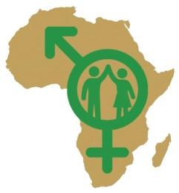
O relatório de avaliação de África dos Objetivos de Desenvolvimento Millenium (UNECA, UA e AfDB) citou as diferenças no bem-estar das mulheres entre os “negócios inacabados” do nosso século e as prioridades para o desenvolvimento sustentável. O relatório colocou particular ênfase na Saúde e Direitos Sexuais e Reprodutivos (SRHR) devido às ligações críticas com outros permissores de desenvolvimento e ao bem-estar das crianças. A justiça social é um conceito mais abrangente do que o desenvolvimento social. Deriva do “direito” a uma vida melhor. Dado que o nível do desenvolvimento humano é 13% inferior para as mulheres africanas do que para os homens, isto é um pilar crítico na estrutura GEWE-WR.

Questões chave
Registo da educação e retenção: As mulheres constituem dois terços dos 38% de adultos analfabetos em África. Apesar das ligações comprovadas ao empoderamento económico feminino e à diminuição da carga de trabalho de cuidado, o Desenvolvimento Infantil Precoce (ECD) possui menos de 0,1 % das dotações orçamentais do governo para a educação. Enquanto África estreitou com sucesso a diferença de género no nível primário, a diferença de género na escola secundária está a estreitar a um ritmo muito lento. Apenas alguns países conseguiram obter 30% do registo bruto de meninas na escola secundária. Existem mais homens do que mulheres nas instituições do ensino superior.
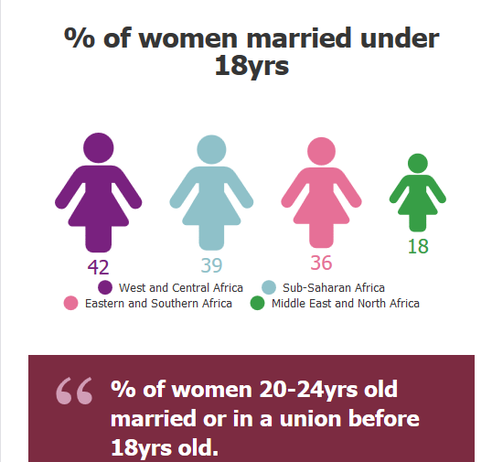
SRHR e a juventude: Aproximadamente, um terço de todas as jovens africanas engravidam aos dezasseis. Há um progresso na autorização de adolescentes grávidas nas escolas, mas, tipicamente, é a menina e não o rapaz quem sofre as consequências. A educação sexual não é acompanhada por instalações de saúde reprodutores adequadas para jovens em áreas urbanas, muito menos rurais. Existem altos níveis de violência sexual e assédio sexual nas escolas que têm um efeito nocivo no desempenho das jovens, muitas vezes perpretado pelos professores. Esses fatores básicos, como a saneamento desadequado , podem afetar o desempenho das raparigas. Em 2017, o Botswana tornou-se o primeiro país africano a proporcionar a todas as escolas instalações sanitárias grátis.
Níger (76%), República Centro-Africana e Chade (ambos 68%) têm a taxa mais alta de casamento infantil no mundo. Gâmbia e Tanzânia baniram o casamento infantil, com graves penalizações para agressores. Em Junho de 2015, a UA adotou A Posição Comum para Cessar com o Casamento Infantil, incluindo o estabelecimento e o reforço de leis que definem a idade mínima para o casamento os 18 anos. Em Junho de 2016, o Fórum Parlamentar SADC adotou uma lei modelo para terminar com os casamentos infantis.

Diferenças de género, tendências e estereótipos: Há uma diferença de género no desempenho de raparigas e dos rapazes na escola secundária na maioria dos países africanos devido à dupla jornada das meninas como estudantes e cuidadoras. Enquanto as mulheres constituem a maioria dos professores ao nível da escola primária, o equilíbrio do género muda na escola secundária. A pesquisa mostra que o professor encoraja os rapazes a participarem e a responderem mais do que às raparigas- especialmente em matemática e ciências. Mulheres e raparigas são raras nas áreas das Ciências, Tecnologia, Engenharia e Matemática (STEM) ao nível secundário e do ensino superior. No entanto, os países introduzem incentivos para encorajar as raparigas a inscreverem-se em matérias ou cursos de STEM.

Saúde e nutrição: Os governos africanos gastam 159 dólares per capita em saúde em comparação a 1121 dólares globalmente. Várias mulheres rurais têm pouco acesso a instalações de saúde (no máximo 69% em Moçambique). Uma em cada seis pessoas no continente estão subnutridas; isto resulta em bebés com baixo peso ao nascer, perpetuando o ciclo de subnutrição e saúde fraca. África continua a lutar contra a crise das doenças comunicáveis e não comunicáveis. O continente enfrenta as maiores taxas de infecção de HIV, as maiores entre jovens mulheres que, por vezes, são forçadas a ter sexo transgeracional para a sua sobrevivência. Em 2016, SADC patrocinou uma resolução na Comissão da ONU sobre os Estatutos da Mulher para comprometer os governos a investirem no fim das novas infecções em mulheres, raparigas e adolescentes. Apesar dos grandes avanços na redução da mortalidade materna, o risco de vida permanece de 1 em 38.
Vantagem comparativa da UA
As campanhas da UA para a Aceleração da Redução da Mortalidade Materna e a Campanha para o Fim do Casamento Infantil foram aclamadas por voltarem a dar atenção e recursos a estes inibidores sociais quase silenciosos. A UA tem legitimidade e músculo para desafiar as normas sociais que previnem a ocorrência de mudanças.
Objetivo estratégico: Garantir que todas as mulheres, homens, rapazes e raparigas africanos são “cidadãos bem-educados, saudáveis e bem nutridos” (Objetivos 2 e 3 da Agenda 2063). | Alinhamento da Agenda 2063
 | Aspiração 1: Uma África próspera, baseada em crescimento inclusivo e desenvolvimento sustentável.
Objetivos específicos
- Eliminação de todas as barreiras à educação de qualidade, saúde e serviços sociais para mulheres e raparigas até 2020.
- Declarar o analfabetismo “uma prática tradicional danosa”, incluindo o mandato de um requisito para que todas as crianças tenham acesso ao registo de desenvolvimento infantil precoce, e todos os jovens devem concluir a escola desde a primária até ao ensino superior.
- Dar à menina a melhor chance possível de sucesso desde o fim dos casamentos infantis, as reformas das políticas para a escolaridade contínua para grávidas, provisão de instalações sanitárias em escolas e suporte para o acesso de raparigas às áreas STEM.
- Desenvolver e liderar um programa de SRHR detalhado e uma campanha que inclui o fim de mortes maternas evitáveis; o fim das necessidades não cumpridas para o planeamento familiar e a dádiva de acesso universal ao SRHR, alcançando os alvos de UNAIDS 90/90/90, especialmente reduzindo as novas infecções entre os jovens e adolescentes.

PILAR TRÊS: DIREITOS DAS MULHERES
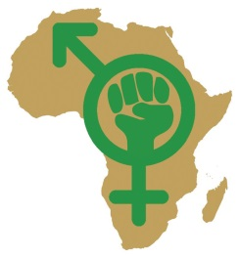
A UA aplica uma abordagem de género ao desenvolvimento e o Protocolo de Maputo garante a escolha das mulheres em todas as áreas chave. A Convenção para a Eliminação de todas as Formas de Discriminação contra as Mulheres (CEDAW) e o artigo 14 sobre mulheres rurais, como também a Recomendação Geral 34 recentemente aprovada na CEDAW sobre as mulheres rurais assenta na firme fundação dos direitos das mulheres e do acesso à justiça a todos os níveis. As resoluções e tratados da ONU abordam as necessidades particulares das mulheres afectadas por conflito e violência. A maioria dos países em África têm Constituições que proíbem a discriminação com base no sexo. Mas há uma grande diferença entre as provisões para a igualdade de género e a realidade diária das mulheres. A discriminação com base no sexo nas instituições sociais estima-se que represente perdas de lucros de 340 mil milhões de dólares por ano em todo o continente. Agora é a hora de explicar e demonstrar os direitos das mulheres!

Questões chave
Ratificação e ntegração na legislação nacionaldo Protocolo de Maputo: Dos 54 países membros na União Africana, 36 assinaram e ratificaram, 15 assinaram mas não ratificaram, enquanto 3 não assinaram e nem ratificaram o Protocolo de Maputo. O Protocolo garante os direitos abrangentes das mulheres, incluindo o direito à participação em processos políticos, sociais e na igualdade política com os homens, saúde e direitos de reprodução, e o fim da Mutilação da Genitália Feminina (FGM). Enquanto casos de violação dos direitos das crianças são frequentemente levados ao Comité Africano de Especialistas em Direitos e Bem-Estar das Crianças (ACERWC), o Tribunal Africano para os Direitos Humanos e das Pessoas (AfCHPR) não foi desafiado da mesma forma nos direitos das mulheres. A ntegração na legislação nacionale a aplicação das provisões do Protocolo de Maputo são uma prioridade chave.

Os sistemas legais duais concedem alguns direitos às mulheres através da lei geral e recusam outros com base nas crenças tradicionais, habituais e nas práticas religiosas, negando direitos fundamentais às mulheres.Estas contradições afetam o acesso das mulheres à propriedade, em particular à terra e à habitação, como também na esfera doméstica em questões como o casamento, divórcio e custódia dos filhos. O sistema também afeta a herança em caso de divórcio ou morte do esposo. A promoção da igualdade de género nas estruturas legislativas, práticas e atitudes promove as economias inclusivas e dinâmicas, particularmente importantes para as ambições de desenvolvimento do continente.

Acesso à justiça: Agenda 2063 aponta a visão para o “acesso atempado aos tribunais e aos sistemas judiciários independentes que fazem justiça sem medo ou favor.” A maioria das leis que protegem os direitos das mulheres carecem de uma execução adequada devido à falta de recursos, vontade política, compromisso e responsabilidade. Adicionalmente, as reformas legislativas necessitam ser apoiadas por dotações orçamentais e por estruturas de monitorização e avaliação para garantirem a sua implementação.
A realização dos direitos das mulheres é prejudicada pelo elevado custo de taxas legais para casos como o divórcio, heranças, violência doméstica e reivindicação de pensão de alimentos. O DRC começou a mobilizar os tribunais para permitir que os cidadãos mais afastados possam aceder à justiça. A ajuda legal gratuita às mulheres é rara, proporcionada maioritariamente por organizações da sociedade civil.

Os elevados níveis de violência com base no género (GBV) não têm muita chance com a visão da Agenda 2063 de “segurança humana e redução abrupta no crime violento.” De acordo com a Organização Mundial de Saúde (OMS), pelo menos 46% das mulheres na África experimentaram violência íntima por parte do parceiro (física e/ou sexual) ou do violência sexual por parte de um não parceiro ou ambos, a maior prevalência no mundo. GBV tem importantes dimensões na saúde pública por causa das consequências mentais e físicas, e o setor da saúde pública proporciona um ponto de entrada chave para sobreviventes. Mulheres em áreas de conflito estão, especialmente, em risco de deslocamento, violência ou abuso sexual. Novas formas de violência de género, como o tráfico de pessoas, também estão a aumentar. As pesquisas sobre a saúde demográfico mostram como a GBV se tornou “normal” nestes países. Por exemplo, 54% das pessoas concordam que a violência doméstica é justificada em determinados aspectos. A Mudança de atitudes permanece como a chave na eliminação da GBV, mesmo que os programas tendam a ser mais reativos do que preventivos.

Práticas danosas: As práticas culturais que afetam o estado, a dignidade e a saúde das mulheres, e que constituem normalmente violência contra mulheres incluem testes à virgindade, preferência por filhos rapazes, casamento precoce, e práticas danosas de viuvez como forçar uma viúva a casar com o cunhado.A Mutilação Genital Feminina (FGM) é praticada em determinadas comunidades em 29 países. Na Somália, a prevalência de FGM/C fica em 98%, e no Mali em 89%. Em 2050, quase 1 em 3 nascimentos no mundo ocorrerão nos 29 países africanos onde FGM/C se concentra, e quase 500 milhões mais de meninas e mulheres viverão nestes países.

Objetivo estratégico: Garantir que a cultura universal da boa governação, o respeito pelos direitos humanos, a justiça e o Estado de Direito que África aspira a resultados na igualdade substantiva para mulheres e raparigas. | Alinhamento da Agenda 2063
 | Aspiração 3: Uma África de Boa Governação, Democracia, Respeito pelos Direitos Humanos, Justiça e Estado de Direito.
Objetivos específicos
- Garantir a configuração de normas responsabilização pela defesa dos direitos das mulheres, especialmente a eliminação da ambiguidade criada pelos sistemas legais duais, através da ratificação universal e integração nas legislações nacionalis do Protocolo de Maputo por todos os Estados Membros da UA até 2020, acompanhados por mecanismos de reforço envolvendo os (AfCHPR) e o Relator Especial da UA para os Direitos das Mulheres.
- Desenvolver ferramentas padronizadas para a medição da violência de género e montar uma campanha direcionada para reduzir a GBV em um terço em 2023, em linha com os resultados transformacionais chave da Agenda 2063.
- Desenhar a campanha com base na evidência para terminar com as normas danosas e as práticas habituais em linha com os resultados chave da Agenda 2063, que inclui homens e rapazes, líderes tradicionais, os jovens, incapacitados e outros grupos marginalizados que são especialmente afetados por essas práticas.
- Monitorizar o progresso na obtenção dos direitos das mulheres através do estabelecimento do Observatório de Género que recolhe, conecta e colabora de formas dinâmicas, especialmente com as redes da sociedade civil que monitorizam o Protocolo de Maputo.

PILAR QUATRO: LIDERANÇA E GOVERNAÇÃO
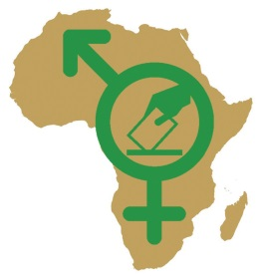

Para as mulheres terem voz, elas precisam estar igualmente representadas em todas as áreas de tomada de decisões, a todos os níveis, e poderem participar com impacto na remoção de barreiras formais e informais. Este é um pré-requisito, mas não a condição única para a governação direcionada ao género, que envolve a tomada de medidas deliberadas para transformar as instituições através de Sistemas de Gestão de Género (GMS), incluindo o Orçamento Sensível ao Género (GRB). A Aspiração 3 da Agenda 2063 preocupa-se com os valores e práticas democráticos (Objetivo 11), como também com as instituições capazes e a liderança transformativa (Objetivo 12). Este pilar responde a estes imperativos chave.

Questões chave
Fonte: Women Matter Africa, McKinsey and Company, Agosto de 2016
Representação e participação: Apesar de várias provisões para a paridade de género na tomada de decisões nas estruturas normativas globais e africanas, as mulheres no geral englobam 24% dos parlamentares; 22% dos membros dos gabinetes e 14% dos quadros de direção, com uma variação regional considerável como ilustrado na Imagem Quatro. O Leste de África lidera o caminho na representação de mulheres no parlamento e no gabinete, mas está atrás da África do Sul na liderança feminina no setor privado. As mulheres representam apenas 5% dos cargos de direção no setor privado em África. Apesar do governo local ser a camada do governo mais próxima às pessoas, os dados do governo local são desiguais, indo de uma paridade próxima (49% no Lesoto) a menos de 6% em vários países africanos.

Os focos das boas práticas mostram que é possível uma mudança rápida nesta área. Por exemplo, 13 países africanos estão entre os países líder mundiais na representação de mulheres em parlamentos nacionais. Todos eles têm uma Representação Proporcional (PR) ou uma PR mista e um sistema eleitoral First Past the Post (FPTP) combinado com as cotas de partidos constitucionais, legislados ou voluntários. Isto ressalta a importância das medidas especiais temporárias no avanço da paridade de género nas tomadas de decisões.

Instituições sensíveis ao género: O mundo do género, as boas intenções para com o género e o desenvolvimento do mesmo saíram prejudicados pela falha na combinação destes com fortes mecanismos institucionais para a implementação. A Direção de Desenvolvimento para Mulheres e Género que está localizada no Gabinete do Presidente, lidera o trabalho convencional do género na Comissão da UA. Este portfólio enfatiza uma abordagem de faixa gémea para GEWE/WR. A primeira faixa é constituída pelos mecanismos internos para ater a Política de Paridade da União Africana (UA) como incluída no Artigo 4 do Ato da Constituição e na agenda de reformas da UA.

Tabela Quatro: Progresso das Mulheres em Estruturas da UA (2013-2016) | % Mulheres 2013 | % Mulheres  2016 | Variação  (2016-2013)
Comissão da União Africana e Órgãos | 50% | 50% | 0
Sede (D1) | 29% | 42% | +13%
Agentes de Ligação (D1) | 8% | 25% | +17%
Gabinetes Representacionais | 15% | 25% | +10%
Profissionais (P1-P5) | 26% | 32% | +8%
Serviços Gerais (GSA-GSB) | 36% | 37% | +1%
Fonte: Dir Administration and Human Resource Management, Set 2017

A tabela quatro mostra que a Comissão da União Africana e os seus órgãos aplicaram o princípio da paridade de género ao nível político. Mas as mulheres constituem 35% do pessoal; 42% na maioria do nível D1 sénior. A UA desenvolveu um uma proposta da Política de Género no Local de Trabalho (2016) que é um complemento essencial a esta estratégia, para que possa liderar pelo exemplo na convenção de género. A avaliação da capacidade que acompanha esta estratégia inclui o Cartão de Pontuação de Género Organizacional da UA que dá à UA uma pontuação de 59%, com as maiores pontuações no planeamento, e as mais fracas na monitorização, avaliação e GRB. A avaliação dispôs que, aproximadamente metade das Pessoas com Foco no Género, têm formação formal em género, mas 62% precisam de formação aprofundada em análise de género e GRB.

A segunda faixa é que a triagem da UA está a convocar o poder para alcançar a pás e a prosperidade através da realização de GEWE/WR no continente. A um nível sub-regional, a UA providenciou orientação às Comissões Regionais Económicas. SADC tem um Protocolo para o Género e Desenvolvimento (2008, atualizado em 2016); a EAC tem um para a Igualdade de Género e Lei do Desenvolvimento (2015); o ECOWAS tem um Ato para a Igualdade e os Direitos entre Mulheres e Homens para o Desenvolvimento Sustentável (2015). A IGAD tem um Plano de Implementação e Estratégia de Género 2016 a 2020. Estes instrumentos fazem parte do mapeamento e da priorização desta estratégia. Todas as CERs relatam ter fundos e capacidades limitados.

A nível nacional, espera-se que os governos garantam que a responsabilidade para o avanço das mulheres esteja investida no mais alto nível do governo e garanta que existem recursos suficientes em termos de orçamento e capacidade profissional.
Tabela Cinco: Assuntos Nacionais sobre o Género
 | Ministério Independente para as Mulheres | Ministério Independente para o Género | Em conjunto com outros “grupos marginalizados” | Unidade dentro do ministério | Ápice da estrutura sem género | Comissão para o Género | Estruturas de Género no Parlamento
Nº. de países | 9 | 1 | 4 | 38 | 0 | 5 | 15
Fonte: AU Member state websites, accessed September, 2017

A tabela cinco mostra que todos os Estados Membros têm as Estruturas de Género na posição correta. Dez Estados Membros têm ministérios independentes para mulheres ou para o género; quatro têm esses ministérios combinados com outros “grupos marginalizados”; 38 têm unidades de coordenação de género dentro dos ministérios; e cinco países têm comissões independentes para o género, além das estruturas governamentais. Quinze países têm estruturas para o género no parlamento. A maioria dos países têm ou estão a desenvolver os Planos de Ação Nacionais sobre a Igualdade de Género e o Empoderamento Feminino.

Monitorização e avaliação: 12 dos 94 objetivos da Agenda 2063 relacionados ao bem-estar social e económico das mulheres. O WGDD, em colaboração com UN-ECA e o AfDB produz o Cartão de Pontuação de Género da União Africana com temas diferentes (em 2017, o tema é o dividendo demográfico). Entre as CERs, SADC tem uma estrutura de monitorização, avaliação e resultados (MERF) para o Protocolo de Género de SADC que está alinhado com a estrutura MERF geral de SADC. ECA, COMESA, ECOWAS e IGAD têm métricas M e E gerais e ferramentas com indicadores de género específicos alinhados aos objetivos estratégicos e objetivos geridos pelos centros de relatório de dados das CERs. O questionário de 22 planos de ação nacionais de género pelo WGDD indica que sete têm alvos e indicadores específicos. Os esforços na UA, CER e a nível nacional, na configuração de alvos, indicadores, recolha de dados, análise e disseminação precisam ser harmonizados com eficácia.

Financiamento para a Igualdade de Género: Lançado em Janeiro de 2010 pelos Chefes de Estado da UA e pelo Governo como parte da Década Africana das Mulheres, o Fundo para as Mulheres Africanas (FAW) dedica, pelo menos, 0,5% do orçamento operacional da UA a projetos sobre o empoderamento feminino (105 projetos que valem $1603977 foram financiados para 2017). Enquanto essa despesa tem uma importância simbólica, é uma pequena fracção do que é necessário para encerrar as diferenças de género nos orçamentos direcionados ao género (ver Parte Três - Implementação).
Vantagem comparativa da UA
A União Africana adotou a Nova Parceria para o documento de base do Desenvolvimento de África (APRM), a sua Declaração na Governação Democrática, Política, Económica e Corporativa que governa a APRM, a Convenção Africana para a Prevenção e Combate à Corrupção, e o Estatuto Africano para a Democracia, Eleições e Governação. A Política de Paridade garantiu a representação igual de homens e mulheres na maioria das posições oficiais eleitas da Organização, incluindo a liderança da Comissão. A revisão da UA liderada pelo Presidente do HE Paul Kagam do Ruanda prevê as instituições capazes, com fortes mecanismos de responsabilidade e a redução na dependência de ajudas.

Objetivo estratégico: Assegurar a participação igual e efetiva das mulheres em todas as áreas de tomadas de decisões; o fortalecimento da gestão de género e de sistemas de orçamentação direcionados ao género a todos os níveis. | Alinhamento da Agenda 2063
 | Aspiração 3: Uma África de Boa Governação, Democracia, Respeito pelos Direitos Humanos, Justiça e Estado de Direito.
Objetivos específicos
- Liderar a iniciativa de relevo para alcançar os alvos da paridade de género em todas as áreas e níveis incluindo a nível local em 2063, que inclui a base de dados dinâmicos no website da UA; o envolvimento de jovens líderes no progresso e partilha entre os países africanos de medidas especiais que estão a destacar as mudanças rápidas em vários países ao longo do Programa de Engajamento de Mulheres na Arquitetura da Governação Africana (AGA-WEP).
- Fortalecer interna e externamente os sistemas de gestão de género através da harmonização de ferramentas e indicadores; compartilhar as boas práticas (como o Carimbo de Género UNDP); e premiar com base no “Estado do Relatório de Igualdade de Género em África”
- Defender o financiamento à igualdade de género entrando em todos os mecanismos financeiros que são desenvolvidos pela UA e as suas sucursais, como também promover auditorias de orçamentos a todos os níveis para promover a governação transparente, credível e direcionada ao género.

PILAR CINCO: PAZ E SEGURANÇA:

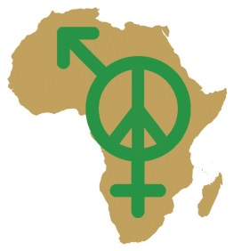
Em 2014, África vivenciou mais de metade dos conflitos mundiais, apesar de ter somente cerca de 16% da população do planeta. Os conflitos armados resultam em mais mortes diretas de homens do que de mulheres. Contudo, as pesquisas mostram que nas guerras entre Estados e civis, especialmente os conflitos étnicos e conflitos em Estados frágeis, as mulheres são afetadas mais negativamente do que os homens devido ao limitado acesso a alimentação e a água, a fracas condições de saneamento e higiene, aos serviços de saúde fracos ou colapsados, ao aumento do deslocamento, à distância da família, ao stress e à violência de género. Estes conflitos têm uma influência crucial nos esforços para alcançar a igualdade de género. O Índice da Paz Global de 2017 indica as Maurícias e o Botswana como os dois países africanos mais pacíficos; mostrando que a paz é possível e é uma prioridade absoluta.

Adoção da Resolução da ONU 1325 Planos de Ação: 19 Estados Membros da UA que adotaram planos de ação nacionais, a maioria na África Ocidental, onde 13 de 15 países adotaram estes planos. Os países do Sul, do Centro e do Norte de África ficam atrás.
As mulheres continuam a ser mal representadas nos processos de manutenção de paz. Em 2011, apenas dois países possuíam mulheres signatárias nos processos de manutenção de paz, apenas três tinham mulheres como mediadoras líder, seis tinham testemunhas mulheres nos processos de paz e cinco tinham mulheres nas equipas de negociação.

Vantagem comparativa da UA
A Arquitetura da Paz e Segurança da UA (APSA) está bem estabelecida e abraçou a necessidade à participação igual e efetiva das mulheres. Em 2014, o Presidente da UA nomeou um representante especial para as Mulheres, Paz e Segurança. Durante a 25ª Cimeira da UA em 2015, os líderes da UA resolveram acelerar a agenda das Mulheres, Paz e Segurança. Em Julho de 2016, a União Africana (UA) lançou o relatório “Implementação da Agenda das Mulheres, Paz e Segurança em África”. Este relatório “destaca os Estados Membros e a implementação das comunidades regionais económicas de UNSCR 1325 como um ponto de entrada para a avaliação do estado de implementação da Agenda de Mulheres, Paz e Segurança no continente.”

Objetivo estratégico: Garantir a participação igual e efetiva das mulheres em todas as áreas de resolução de conflitos, prevenção da paz, construção e reconstrução pós-conflito e desenvolvimento | Alinhamento da Agenda 2063
 | - Uma África pacífica e segura.
Objetivos específicos
- Fortalecer o programa de Mulheres, Paz e Segurança de forma a garantir que todos os países africanos adoptem e implementem a Resolução 1325 da ONU, incluindo a provisão da justiça transicional e as reparações.

PILAR SEIS: IMPRENSA, COMUNICAÇÃO E DESPORTO
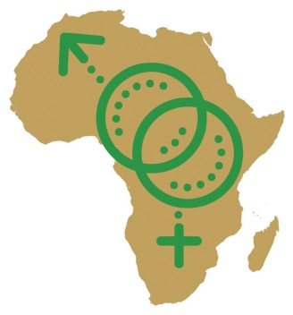
Centralmente, a Agenda 2063 está prestes a reescrever a narrativa africana, e a África prestes a reclamar o seu lugar de direito nos negócios globais. Isto não pode ser alcançado quando metade da população está silenciada de forma eficaz. Agora é a hora de garantir que a “história dela” é efectivamente escrita na história africana. A Estratégia para o Género da UA deve ser acompanhada por uma grande visibilidade e campanha. A imprensa, as tecnologias de comunicação e de informação e o desporto podem ser parte do problema ou parte da solução, dependendo da forma como são mobilizados. Também são ferramentas essenciais para o envolvimento da juventude, uma audiência alvo desta estratégia.

Representação e retrato das mulheres na imprensa: Em nenhum lugar a falta de voz das mulheres é mais aparente do que na sua ausência da propriedade de imprensa e na tomada de decisões, como também nos conteúdos de imprensa. O Projeto de Monitorização de Imprensa Global 2015 notou que a presença relativa das mulheres africanas nas notícias aumentou apenas um ponto percentual de 19% em 2010 para 22% em 2015. As mulheres são muito mais vistas (por exemplo, em imagens publicitárias) do que escutadas (por exemplo, como fontes de notícias). Vários estudos mostram que as mulheres são mais valorizadas pela imprensa pelos atributos físicos do que pelos intelectuais.
ICTs: O vácuo no género em ICTs em África é de 23%. Os fatores chave incluem a disponibilidade; a acessibilidade; a cultura e as normas (por ex.: rapazes têm prioridade no uso de tecnologia em casa, violência online com base no género, restrições ao movimento e limitações ao acesso em aparelhos); capacidade e características; conteúdo relevante, participação nos papéis de tomada de decisão relativos à Internet e/ou no setor da tecnologia; políticas relevantes (por ex: falta de políticas com foco no género e/ou que enderecem a capacidade da mulher em aceder e beneficiar da Internet); e ou outras barreiras sistémicas. Os avanços na funcionalidade e acessibilidade nos média proporcionam novas oportunidades aos direitos das mulheres e aos movimentos de igualdade para organizar e criar a campanha para a mudança. Mas mais de 70% das pessoas que foram declaradas como tendo sido abusadas na Internet durante a última década, são mulheres.

Desporto: As mulheres também estão em falta em quase todos os desportos, administração de desportos e no marketing do desporto. Priorizar o género no desporto tem o potencial de contribuir para a promoção da liderança feminina, dos modelos de papéis femininos e aceder a recursos; criar consciência sobre problemas de género, incluindo a saúde reprodutiva sexual e a violência com base no género; o impacto positivo na saúde e a redução do risco de doenças crónicas mais tarde; a inovação de melhor saúde mental, melhor auto-estima e bem-estar entre mulheres e meninas; melhorar a coesão da comunidade e a inclusão de grupos marginalizados; envolver homens e rapazes; como também endereçar a discriminação e os estereótipos de género de mulheres e raparigas nos média:

Vantagem comparativa da UA
Como parte da caminhada para uma forte identidade africana, a Agenda 2063 pretende garantir que, pelo menos 60% do conteúdo no currículo educacional, possui a cultura, os valores e o idioma indígena africano. Este é um excelente ponto de partida para uma iniciativa “a história dela”. A Rede Eletrónica PanAfricana é uma abertura para o género e para a iniciativa do CIT.

Objetivo estratégico: Desenvolver a igualdade de género e passá-la pelos média, pela comunicação e pelo desporto a seu próprio direito e popularizar esta estratégia. | Alinhamento da Agenda 2063
 | 5) África com uma forte identidade cultura, herança, valores e ética comuns.
 | 7) Uma África forte, unida, resiliente, parceira e que tenha um papel global influente.
Objetivos específicos
- Garantir que as visões e vozes das mulheres fazem parte da nova narrativa africana através do perfil relevante online e das iniciativas offline na contagem para o fim da Década Feminina Africana em 2020 e depois disso.
- Trabalhar com o ICT STC da UA no programa para o avanço da igualdade de género e através dos média, e nos ICTs incluindo as normas de configuração e as normas para o regulamento nos média e a auto-regulação.
- Formar alianças com desportos e mulheres em associações desportivas para usar oportunidades, como a Conferência Mundial sobre a Mulher e o Desporto em Botswana para caracterizar esta estratégia.
III. PAPÉIS, RESPONSABILIDADES E IMPLEMENTAÇÃO
ESQUEMAS INSTITUCIONAIS

Imagem três: Observação dos implementadores e parceiros
União Africana e o seu Continente –Grupo Amplo de Parceiros |  |  |  |  |  |  |  | Parceiros Internacionais
Assembleia da UA, Conselho Executivo, CCTs |  |  |  |  |  |  |  | As Agências da UA, incluindo o Mecanismo de Coordenação Regional, para África
COMISSÃO DA UA  [WGDD (MGDD)] |  | + | ÓRGÃOS |  | + | UNIÃO AFRICANA E SOCIEDADES AFILIADAS
Estruturas de género das comunidades económicas regionais
COMESA (Mercado Comum da África Oriental e Austral) | CEN-SAD (Comunidade dos Estados do Sahel-Sahara) | EAC (CAO - Comunidade da África Oriental) | ECCAS (CEEAC - Comunidade Económica dos Estados da África Central) | ECOWAS (CEDEAO - Comunidade Económica dos Estados da África Ocidental) | IGAD (Autoridade Intergovernamental para o Desenvolvimento) | SADC (Comunidade de Desenvolvimento da África Austral) | AMU (UMA - União do Magrebe Árabe) | Dadores multilaterais
O Género nos Estados Membros das Uniões Africanas |  |  |  |  |  |  |  | Dadores bilaterais
Sociedade Civil (Organizações baseadas na Fé, Organizações da Sociedade Civil, Organizações baseadas na Comunidade, Jovens Pensadores Africanos. |  |  |  |  |  |  |  | Diáspora Africana  ONGs Internacionais
Organizações do Setor Privado |  |  |  |  |  |  |  | Corporações Globais

O nível Continental
A Assembleia: Engloba os Chefes de Estado e o Governo da União. A Assembleia melhorará a Estratégia para o Género; estipulará mais políticas para a implementação, a monitorização e a avaliação da estratégia para o Género; adotará a monitorização, a avaliação e os relatórios da estratégia para o Género.

O Conselho Executivo: A atual filiação é constituída pelos Ministros dos Negócios Estrangeiros dos Estados Membros da UA. O conselho revê todos os documentos dirigidos aos Chefes de Estado.

Os CCT’s, especialmente o CCT para o Género, os Ministros para a Informação e Comunicação adotarão a estratégia e seus documentos, e enviá-los-ão ao Conselho Executivo; garantem a supervisão, o seguimento e a avaliação da implementação de decisões tomadas pelos órgãos da UA; garantem a coordenação e a harmonia entre os projetos e programas da Estratégia para o Género da UA.

A Divisão para o Desenvolvimento, Mulheres e Género é o Departamento da CUA responsável pela liderança, orientação, defesa e coordenação de todos os esforços para alcançar a igualdade de género e promover o empoderamento feminino dentro da Comissão, dos Estados Membros, das Comunidades Económicas Regionais (CERs) e dos Órgãos. O WGDD também é co-presidente do cluster para RCM, “Igualdade de Género e Empoderamento Feminino e da Juventude”. O WGDD foi criado em 2000 e está estrategicamente localizado no gabinete do Presidente, como indicado pelo Artigo 12(3) dos Estatutos da Comissão da UA.

A CUA / Unidade Técnica para a Agenda 2063: Sob a direção do Presidente da CUA, que comunica ao Comité Ministerial na Agenda 2063, este comité garantirá que o Plano de Implementação da Estratégia de Género está integrado na Agenda 2063.

Nível Regional
As Comunidades Económicas Regionais fazem parte do Comité Ministerial na Agenda 2063. Todas têm pontos focais para as questões de género.
- As pessoas/unidades responsáveis pelas questões de género nas CERs serão os pontos principais para a facilitação da adoção, implementação, monitorização e avaliação da Estratégia para o Género.
- No início, liderarão o Processo de Consultoria Regional/Nacional relativamente à preparação da Estratégia para o Género;
- Irão participar na supervisão operacional continental da Estratégia para o Género e serão o ponto de entrada para as iniciativas de nível continental para os Estados Membros na região.
- Emitir aos Estados Membros as orientações para a Estratégia para o Género;
- Coordenar a preparação e a execução dos projetos/programas regionais de acordo com a Estratégia para o Género.
- Coordenar a integração da Monitorização e dos relatórios de Avaliação dos Estados Membros na Estratégia para o Género com os relatórios da Agenda 2063.
- Liderar a mobilização de recursos para implementar os projetos regionais e programas de acordo com a Estratégia para o Género.

Nível Nacional
Os Assuntos Nacionais sobre o Género:
- Contactar os pontos focais da Agenda 2063 em cada país.
- Alinhar os planos nacionais com a Estratégia para o Género da Agenda 2063 da UA;
- Liderar/coordenar o processo de mobilização de recursos e os esforços de atribuição; e
- Garantir que o género está integrado nos relatórios da Agenda 2063.
- Garantir a harmonia dos dados através da adesão às orientações emitidas ao nível continental relativamente aos indicadores e medições, metodologia para a recolha de dados e análise. Além disso, os Estados Membros irão garantir que os indicadores do processo de ligação da matriz dos resultados superam/impactam os indicadores.

Parceiros
A ONU e as organizações de cooperação internacional abriram o caminho ao criar oportunidades e levantar a consciencialização sobre os negócios inacabados. A Diáspora Africana, o Banco de Desenvolvimento Africano (AfDB) o Centro UNECA para as Mulheres Africanas e o Fundo Africano para o Desenvolvimento de Capacidades (ACBF) são colaboradores próximos. O setor privado está a emergir como um parceiro potencialmente confiável para GEWE. Influencia o comportamento das pessoas, está presente nos locais mais afastados, cria empregos e aumentou o investimento em atividades de Responsabilidade Social Corporativa. As Organizações da Sociedade Civil (OSCs) foram as primeiras em algumas das causas mais difíceis do continente. Elas são um ponto de entrada forte e imediatamente acessível à promoção de atividades de género. O Grupo Inter-religioso teve um papel crucial nas consultas e será um aliado próximo na implementação. A juventude, através de fóruns, como os Jovens Pensadores Africanos e o Fórum de Estados Africanos, serão envolvidos de perto. As fundações privadas também estão a tocar os desafios de pressão do mundo. Os média são um agente e parceiro das grandes mudanças sociais. O lançamento da estratégia incluirá uma inscrição online de relevo para os compromissos e colaborações.
Parcerias alargadas: A UA assenta no cruzamento de várias parcerias de alto valor. Procuram oportunidades para uma maior colaboração, já que estão a receber espaço para ela, incluindo a definição de áreas de interesse mútuo. – Nota do Conceito da Estratégia de Género

CONSTRUÇÃO DE CAPACIDADE

Como parte da Estratégia para o Género, o WGDD conduziu uma Avaliação às Necessidades de Capacidade. Primeiramente, a avaliação cobre a CUA, mas as recomendações abrangerão todas as estruturas que têm como tarefa a implementação da Estratégia para o Género. A Estratégia para o Género servirá como o ímpeto para a implementação das políticas de género no local de trabalho da UA. A Academia da UA, que, entre outras coisas, se dedica ao estímulo da mudança na forma como os negócios são conduzidos na UA através da promoção do pensamento crítico e independente, terá um papel fulcral no desenvolvimento, envolvimento e gestão de conhecimentos da Estratégia para o Género.

PLANO DE IMPLEMENTAÇÃO

Geral
- Existem cinco planos de 10 anos dentro dos 50 anos da Agenda 2063.
- A UA está a meio do primeiro plano de dez anos da Agenda 2063. Para se alinhar com estes calendários, o plano de ação da Estratégia para o Género cobre o período de 2018 a 2023.
- Espera-se que todas as CERs, Estados Membros e Órgãos da UA adotem a Agenda 2063 e os planos de 10 anos como base para as suas visões e planos.
- Para garantir a velocidade máxima, os Planos de Ação Nacionais para o Género devem alinhar-se com os planos para o desenvolvimento nacional dos seus países, que por sua vez deverão alinhar-se com a Agenda 2063.
- Para garantir a sinergia máxima a nível continental e nacional, a Estratégia para o Género da UA e o Plano de Ação estão enquadrados em torno da Agenda 2063 (ver a imagem seis).

Imagem Quatro: Estrutura do planeamento
Aspiração | Agenda 2063
Objetivo | Agenda 2063
Objetivos estratégicos | Derivados das estruturas de género africanas, globais e regionais
 | Alvos | Nacionais |  | Regionais |  | Continentais
Área prioritária |  | Ações | Calendário | Ações | Calendário | Ações | Calendário
Agenda 2063 | Agenda 2063 e SDGS | Plano de Dez Anos e Workshops de Consultoria; planos de trabalho existentes para o género | Plano de Dez Anos e Workshops de Consultoria  planos de trabalho existentes para o género | Plano de Dez Anos e Workshops de Consultoria  planos de trabalho existentes para o género | Plano de Dez Anos e Workshops de Consultoria  planos de trabalho existentes para o género | Plano de Dez Anos e Workshops de Consultoria  planos de trabalho existentes para o género | Plano de Dez Anos e Workshops de Consultoria  planos de trabalho existentes para o género

A imagem quatro apresenta uma captura da estrutura de planeamento que acompanha a estratégia. Isto alinha-se ao Plano de Implementação de Dez Anos para que as ações de género possam ser integradas nos novos planos de ação da Agenda 2063. Para cada aspiração/objetivo, o plano de ação lista os objetivos estratégicos derivados das estruturas de género normativas globais e Africanas com as quais os governos se comprometeram. As ações devem ser retiradas de: o plano de dez anos, incluindo a revisão intercalar atualmente em curso; dos workshops de consultoria e planos de trabalho existentes para o género – por exemplo, no Gabinete do Representante Especial para a Paz e a Segurança.

Para o plano de implementação a dez anos, as ações são identificadas em três níveis:
- Nível Nacional: Os Estados Membros são responsáveis por todos os programas relacionados com a Agenda 2063.
- Nível Regional: As CERs facilitam a adaptação/adoção das iniciativas da UA refletindo os imperativos regionais por parte dos Estados Membros.
- Nível Continental: O WGDD fornece orientações políticas abrangentes para a implementação, monitorização e avaliação da Estratégia para o Género; facilita a integração da monitorização regional e dos relatórios de avaliação no relatório continental; facilita a mobilização de recursos desde a perspectiva continental;

MONITORIZAÇÃO E AVALIAÇÃO E APRENDIZAGEM
Princípios
- Baseados em dados concretos
- Orientação dos resultados
- Aprofundamento da integração
- Encorajar a participação e a propriedade:
- Compartilhamento de conhecimentos e experiências.

A estrutura de M&E robusta da Agenda 2063 é uma das características diferenciadas. A Estratégia para o Género trabalha dentro desta estrutura e fortalece-a. Isto garante que o género é integrado eficazmente no trabalho da UA, nas CERs e nos Estados Membros.

A UA está a realizar uma revisão intercalar do período de 5 anos do plano de 10 anos. Esta é uma oportunidade única para fortalecer a programação para o género de todos os departamentos e divisões. A UA realizará uma avaliação final no final de cada plano de 10 anos. Esta será uma oportunidade única para avaliar a Estratégia para o Género de 2018 a 2013.

Comunicação
A acompanhar esta estratégia, encontra-se a estratégia de comunicação revista pelos Ministérios da Informação e Comunicação em Novembro de 2017. A reunião incluiu a discussão sobre os média, incluindo os novos média, como um alvo para a transformação e uma ferramenta para a disseminação das mensagens-chave da estratégia.

DISPOSIÇÕES FINANCEIRAS E ORÇAMENTAIS

Imagem Cinco: Categorias Orçamentais relativas ao Género
Recursos necessários | Continentais | Regionais | Nacionais
Sistemas de Gestão de Género | A WGDD e os pontos focais de género em todas as estruturas da UA | Estruturas e processos de géneros dentro das CERs | Estruturas nacionais para o género e planos de ação
 | Análise de género e desenvolvimento de capacidade em todas as instituições
Igualdade de trabalho  $ mais dados | Recursos necessários para atingir a paridade de género em todas as áreas e a todos os níveis dentro da instituição.
Intervenções orientadas para a igualdade de género | Iniciativas específicas para o género a nível continental – por ex.: campanha contra o casamento infantil, e CARMMA (Campanha para a Redução Acelerada da Mortalidade Materna em África) | Iniciativas específicas para o género a nível regional – por ex.: legislação do modelo sobre o fim do casamento infantil. | Iniciativas específicas para o género a nível nacional – por ex.: permitir que adolescentes que engravidam concluam a escolaridade.
Realizar atividades convencionais sensíveis à questão do género. | Por exemplo, inclusão igual de mulheres na construção da paz | Por exemplo, dar foco ao género em iniciativas além fronteiras | Por exemplo, garantir que as mulheres têm igual acesso à terra controlada pelo Estado e a iniciativas de alojamento.

A imagem cinco apresenta uma estrutura simples para a realização de auditorias de género de orçamentos para determinar a extensão do Orçamento Sensível ao Género (GRB). A estratégia defende que a WGDD deve desenvolver capacidades a nível regional e nacional, e também a realizar auditorias às despesas do orçamento de género da UA de modo a melhorar a capacidade de elaboração de Orçamentos Sensíveis ao Género dentro da organização. Isto permitiria que a WGDD possa custear e defenda os recursos nas três primeiras categorias (Sistema de Gestão de Género, Igualdade no Trabalho e Intervenções direcionadas ao Género). Contudo, o objetivo da auditoria será dar destaque ao género nas despesas convencionais, em linha com as ações propostas em cada objetivo. Este exercício andará de mão dada com a estrutura dos resultados, já que exigirá os dados desagregados por sexo para verificar que a despesa está a melhorar a igualdade de género. Custear os processos relacionados com a estratégia e o Sistema de Gestão de Género e a Igualdade de Emprego dentro da UA faz parte do plano de ação. A auditoria ao orçamento de género da UA determinará a extensão das intervenções direcionadas ao género e apontará a direção de como os orçamentos convencionais podem ser receptivos ao programa do género.

Website da União Africana https://au.int/en
GL Resumo de políticas sobre Masculinidades, Gender Links, 2013.
Em curso e para ser concluído em Dezembro de 2015.
O Artigo 63 do Tratado Revisto é a provisão específica sobre as Mulheres e o Desenvolvimento, embora existam outros artigos que lidam com o género/mulheres, particularmente com os artigos 3, 61, 64 e 82.
Sintetizado do mapeamento de quadros normativos no Anexo B.
Derbyshire, H, Dolata, N e Ahluwalia, L, [não publicado], Desembaraçar a Integração de Género: como mudar positivamente as organizações, p6.
Definida na Convenção para a Eliminação da Descriminação Contra Mulheres (CEDAW) como: "qualquer distinção, exclusão, ou restrição feita na base do sexo que tenha efeito ou intenção de impedir ou anular o reconhecimento, desfrute ou exercício por mulheres não obstante o seu estatuto, com base na igualdade de homens e mulheres, de direitos humanos e liberdades fundamentais com base na igualdade com os homens". (Artigo 1).
Fonte: http://www.unfpa.org/demographic-dividend, acedido em Julho 2017.
Factos sobre o Observatório de Mulheres da ONU http://www.un.org/womenwatch/feature/ruralwomen/facts-figures.html acedido em Outubro de 2017.
Estudo Por Mulheres com Deficiência em África, 2014. http://www.diwa.ws/?p=101 acedido em Outubro de 2017.
http://www.fasngo.org/assets/files/publicatons/Factsheets
Nota do Conceito da Política de Genéro da UA, p1.
Estado da Alimentação e Agricultura 2010-2011 http://www.fao.org/docrep/013/i2050e/i2050e00.htm
UNWOMEN (2016-2016) Progress of the World’s Women: Transforming Economies, Realising Rights.
African Economic Outlook (2015)
Our Voices, Perspectives and Experiences, Unpaid Care and Domestic Work. Oxfam, Outubro de 2017.
União Africana
Barómetro do Protocolo de Género SADC, 2017.
“What are the Gender Dimensions of IFFs? Strengthening African Women’s Engagement and Contribution”, FEMNET’ (2017).
Women in Agriculture Closing the gender gap for development
Women and Land in Africa, A Common Position. Oxfam and Partners, 2017.
CARE International (2012) More Equal, More Resilient: Why CARE International is making gender equality and women’s empowerment a priority for climate change adaptation. Londres: CARE International, disponível em: http://www.careclimatechange.org/files/CARE_Issue_Brief_010412_GenderFINAL.pdf
Oxfam International (Março de 2017): Position Paper on Gender Justice and the Extractive Industries
Ver discussão em Oxfam (2014) Even it up: Time to end extreme inequality. Oxford: Oxfam GB, disponível em: http://www.oxfam.org/sites/www.oxfam.org/files/file_attachments/cr-even-it-up-extreme-inequality-291014-en.pdf p.10
African Development Bank, Informal Cross Border Trade in Africa: Implications and Policy Recommendations, 2012
Mulheres na ONU: Progress of the World’s Women 2015 – 2016
Ibid. África do Sul, com uma baixa de maternidade de 17 semanas paga, tem o maior.
http://www.un.org/millenniumgoals/pdf/mdg2007.pdf
Ibid.
Literacy and non-formal education, UNESCO disponível emhttp://www.unesco.org/new/en/dakar/education/literacy/ ,UNESCO
Ibid
Millennium Development Goals Report, 2015
Unesco Statistics http://data.uis.unesco.org/
Unesco Statistics, 2017 http://data.uis.unesco.org/
Global Initiative on Out-of-School Children, 2014 UNICEF Regional Office for South Asia
Expanding access to contraceptive services for adolescents,2012 World Health Organisation
Global guidance: School-related gender based violence , UNESCO and UN Women,2016
Violence against children ,United Nations Secretary General’s Study 2006, disponível em https://www.unicef.org/violencestudy/reports/SG_violencestudy_en.pdf
Raising clean hands, Advancing Learning , Health and Participation through WASH in schools , 2010, UNICEF
UNICEF State of the World’s Children, 2016
BBC Africa 8 July 2016 http://www.bbc.com/news/world-africa-36746174
Child marriage in Africa, A brief by Girls Not Brides, 2015
Extracurricular and out of school factors affecting girls' participation and performance in SMT subjects : (home/community factors ; distance from school ; safety ; time use) : the experience of the pilot phase,1998, Forum for African Women Educationalists
2017/8 GEM Report - Accountability in education: Meeting our commitments,2017,UNESCO
Addressing gender stereotypes in the classroom: how to achieve a conducive environment for adolescent girls’ learning?, Wikigender online discussion: synthesis report disponível em http://unesdoc.unesco.org/images/0025/002506/250613e.pdf
SADC Gender Protocol MER Framework ,2017 ,SADC
UNWOMEN Progress of the World’s Women 2015-2016. Transforming Economies, Realising Rights
The State of food insecurity in the world 2012 ,FAO,WFP and IFAD
Africa 2030: How Africa Can Achieve the Sustainable Development Goals,2017,The Sustainable Development Goals Centre ,Africa
The Gap Report,2014,UNAIDS
Understanding the data: The HIV epidemic in Eastern and Southern Africa http://www.saaids.co.za/Presentations%20AIDS%202017
SADC (2016) UN CSW Resolution 60 on Women, Girls, HIV and AIDS
Gender Equality, Poverty Reduction and Inclusive Growth, World Bank Gender Strategy (2016-2023) p31.
Ibid
African Commission on Human and Peoples' Rights, October 2017 http://www.achpr.org/instruments/women-protocol/
Política de Género da União Africana (2009)
Ibid
World Bank Group Gender Strategy 2016-2023, p33.
Ibid
Ibid
Ibid
https://www.educationalresourceproviders.com/harmful-traditional-practices-in-africa/
Benin, Burkina Faso, Camarões, República Central-Africana, Chade, Costa do Marfim, República Democrática do Congo, Djibouti, Egipto, Eritreia, Etiópia, Gâmbia, Gana, Guiné, Guiné-Bissau, Quénia, Libéria, Mali, Mauritânia, Níger, Nigéria, Senegal, Serra Leoa, Somália, Sudão, Tanzânia, Togo, Uganda e Zambia
Mutilação/Cortes na Genitália Feminina: O que o futuro nos espera? Disponível em https://www.unicef.org/media/files/FGM-C_Report_7_15_Final_LR.pdf
Ibid
McKinsey & Company, Women Matter Africa (Agosto de 2016)
Ibid, p4
Inter Parliamentary Union, Women in National Parliaments, Junho de 2017.
African Union (2009) Gender Policy
AU Gender Capacity Assessment 2017, accompanying document to Gender Strategy.
Focus group discussion, consultation with the RECs on the AU Gender Strategy, 25 October, 2017.
African Union (2016) Journey to Gender Equality: Compendium of Reports on the Implementation of the Solemn Declaration on Gender Equality in Africa (SDGEA): 2005- 2015
Revisão das políticas de género nacionais dos Estados Membros da UA para a harmonização/alinhamento de NGPs com os aspectos de género da Agenda 2063.
Portfolio on Women, Gender and Development, p15.
http://nationalinterest.org/blog/the-buzz/the-wars-ravaging-africa-2016-14993
Thomas Plumber and Eric Neumayer, “The Unequal Burden of War:The Effect of Armed Conflict on the Gender Gap in Life Expectancy.” International Organisation 60 (3): 723-754 (2006).
The Windhoek Declaration of May 2000 championed by Namibia led to this first landmark resolution on Women, Peace and Security that has since been built upon by eight further resolutions.
Implementation of the Women, Peace and Security Agenda in Africa, p13.
UN Women (2012): Women’s Participation in peace processes in Africa (1992 – 2011)
Ibid
Associação Mundial de Comunicadores Cristãos.2015. Projeto de Monitorização de Imprensa Global. Toronto WACC
Lowe-Morna, C, e Ndlovu, S: Notícias, Visões, Géneros e Estudo sobre o Progresso da Imprensa (2015).
União das Telecomunicações Internacionais. (2016). Fatos e Imagens do ICT 2016. www.itu.int/en/ITUD/Statistics/Pages/facts/default.aspx A lacuna no género estimada pela ITU representa a diferença entre as taxas de penetração do utilizador da Internet para homens e mulheres relativa à taxa de penetração do utilizador da Internet para homens, expressa em percentagem.
Pesquisa pela Associação das Comunicações Progressivas, Maio de 2017.
. Gurumurthy (2004),‘Challenging gender inequalities in the information society’, Gender and Development in Brief, Número 15, Setembro de 2004.
Dudfield, O and M Dingwall-Smith (2015), Sport for Development and Peace in the 2030 Agenda for Sustainable Development: Commonwealth Analysis,. Commonwealth Secretariat, London.
Adaptadas do trabalho da especialista australiana em orçamento de género, a Rhonda Sharpe

